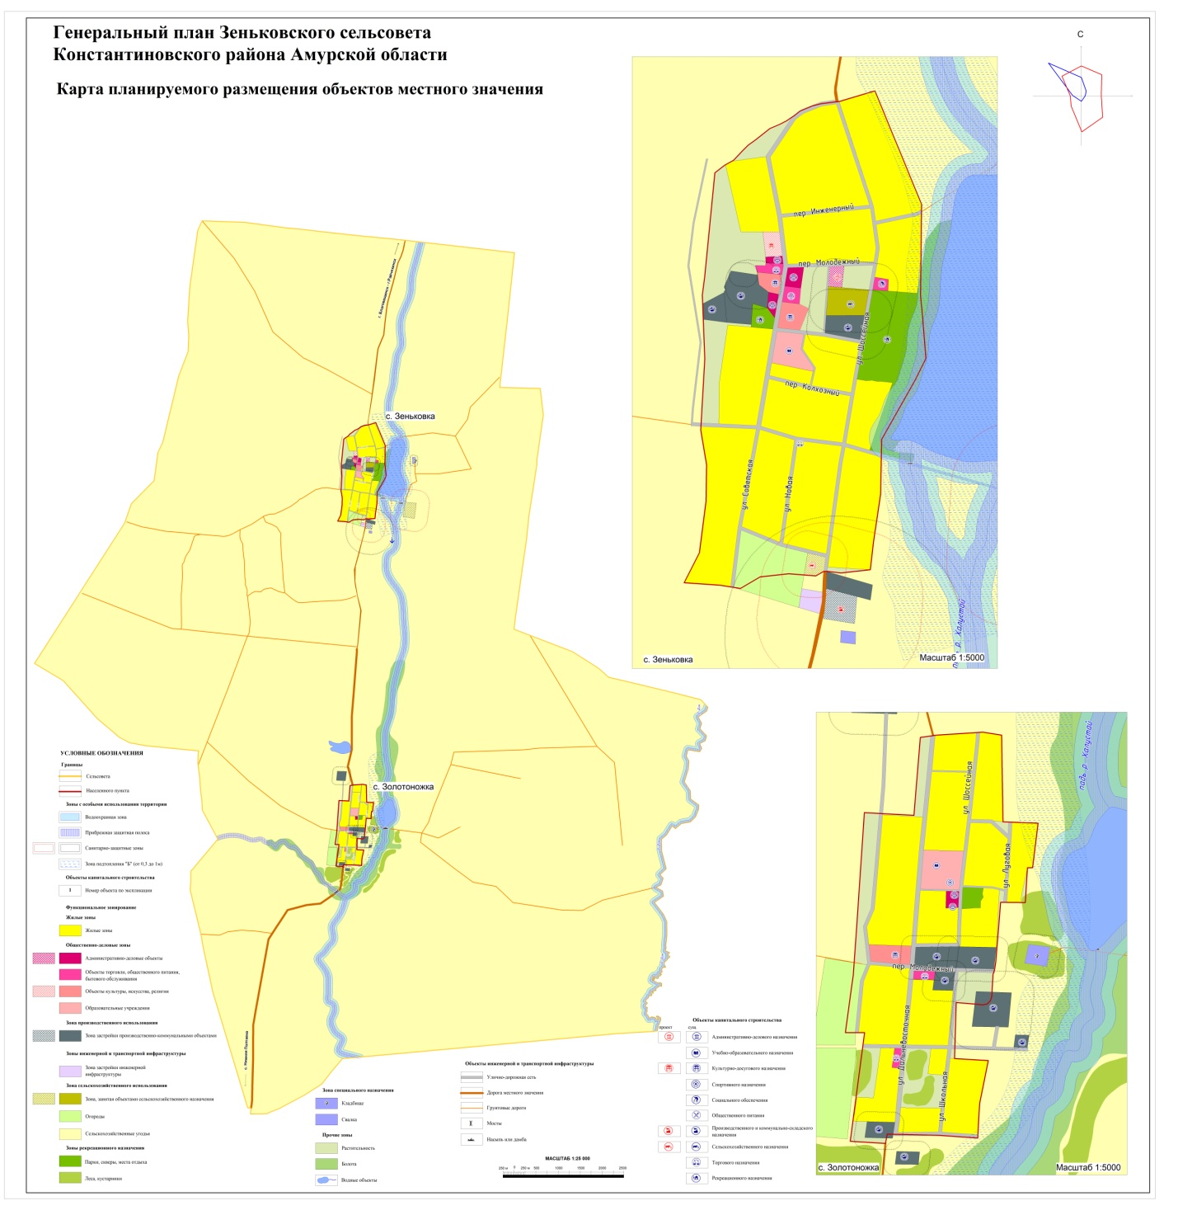

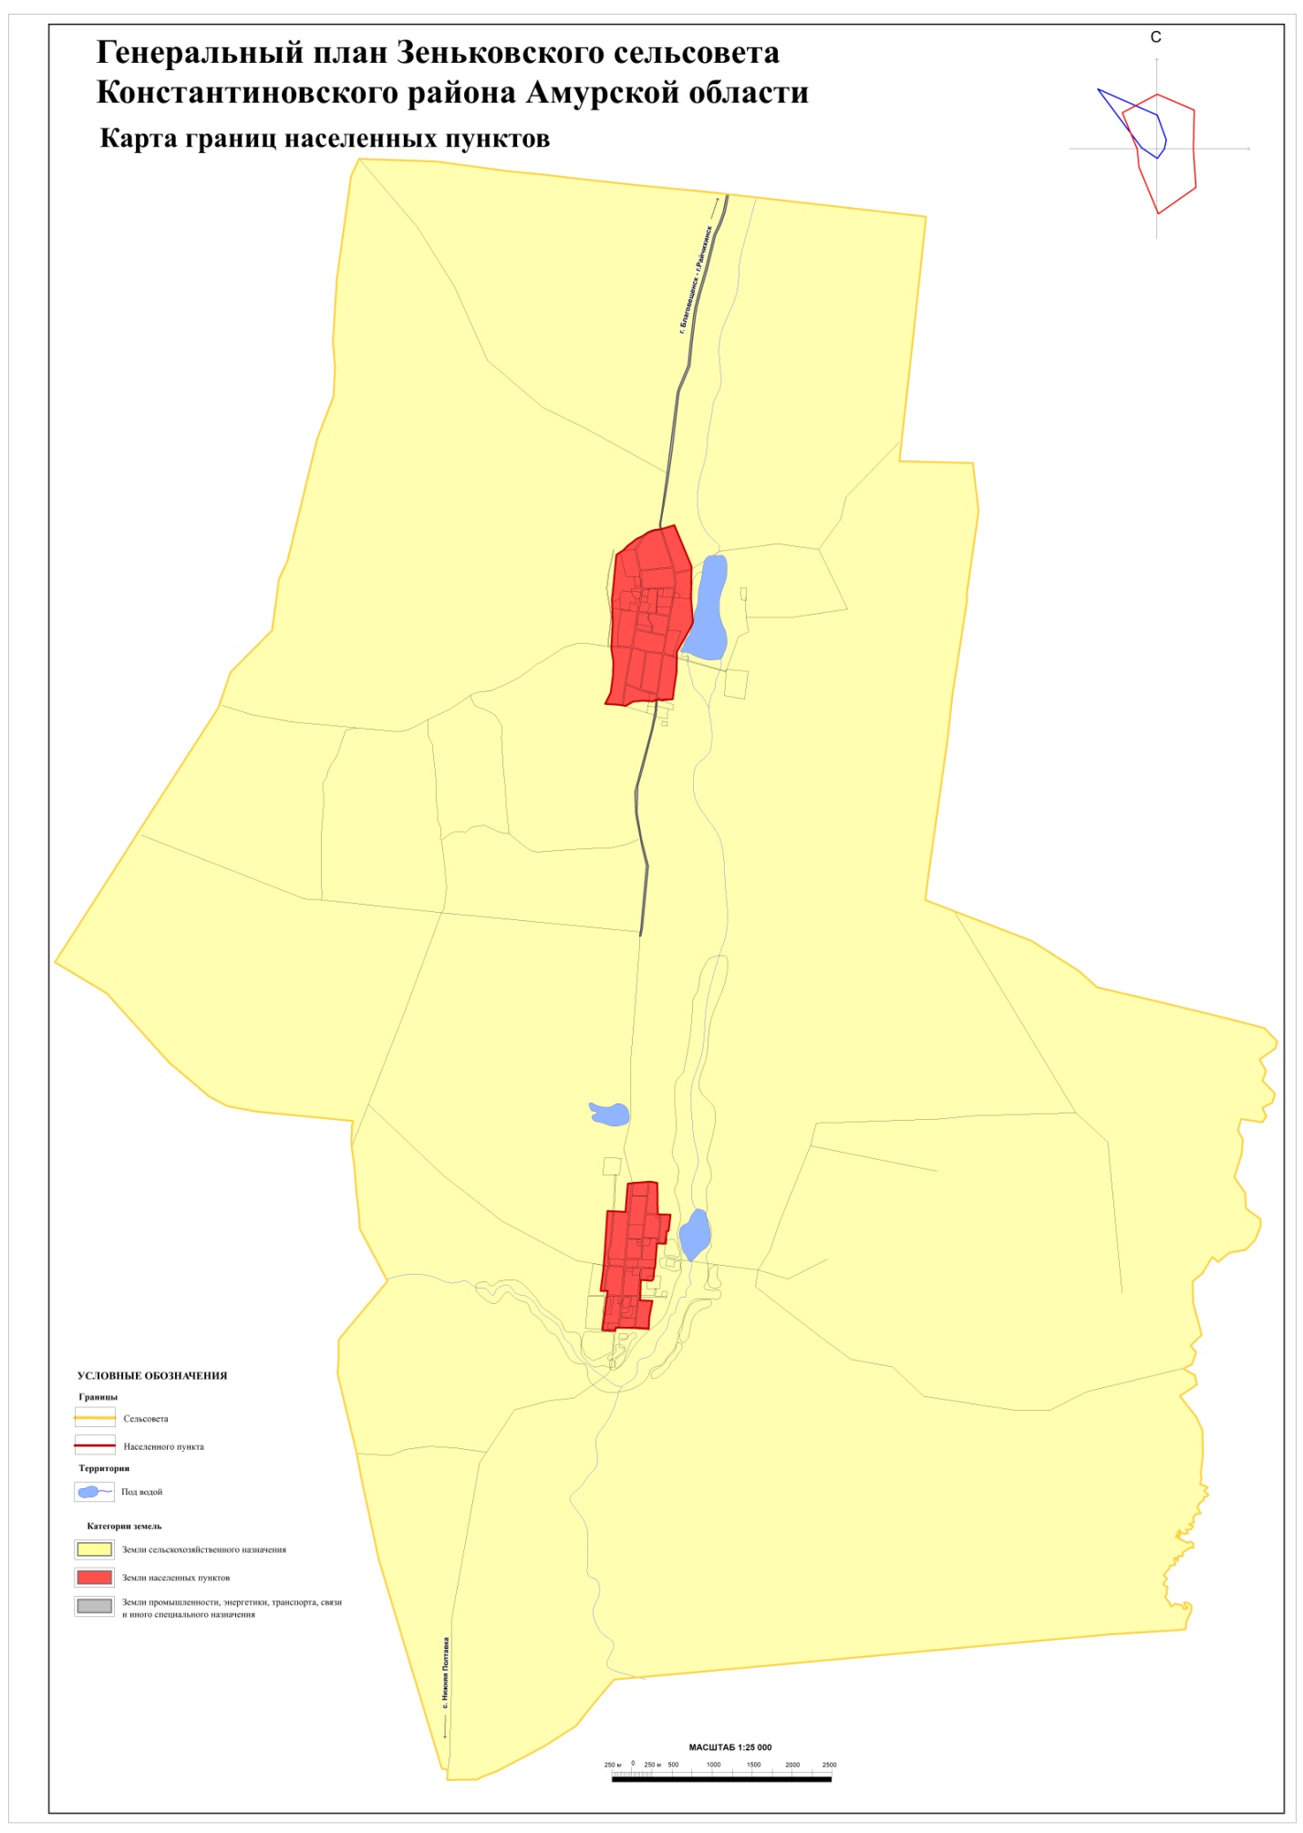

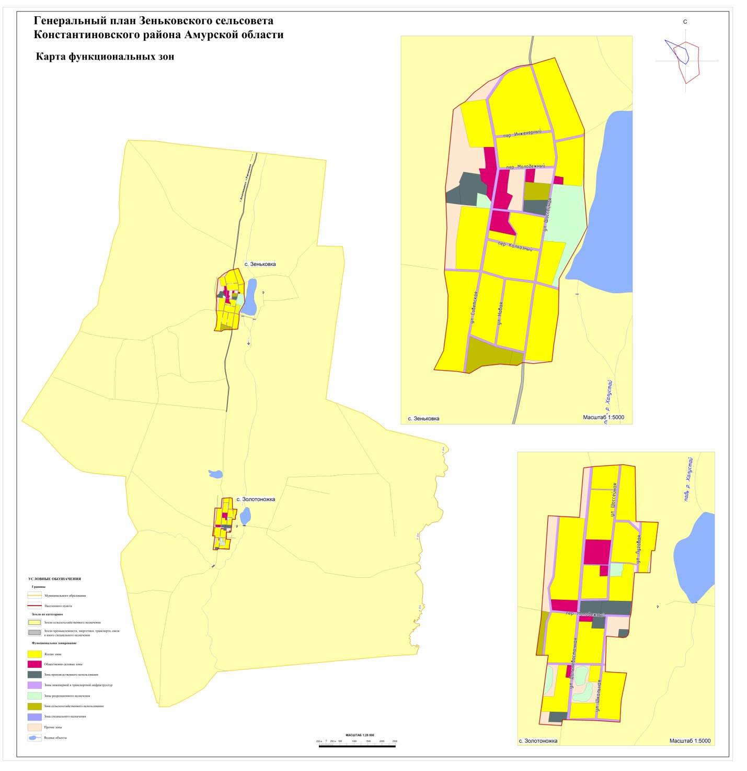

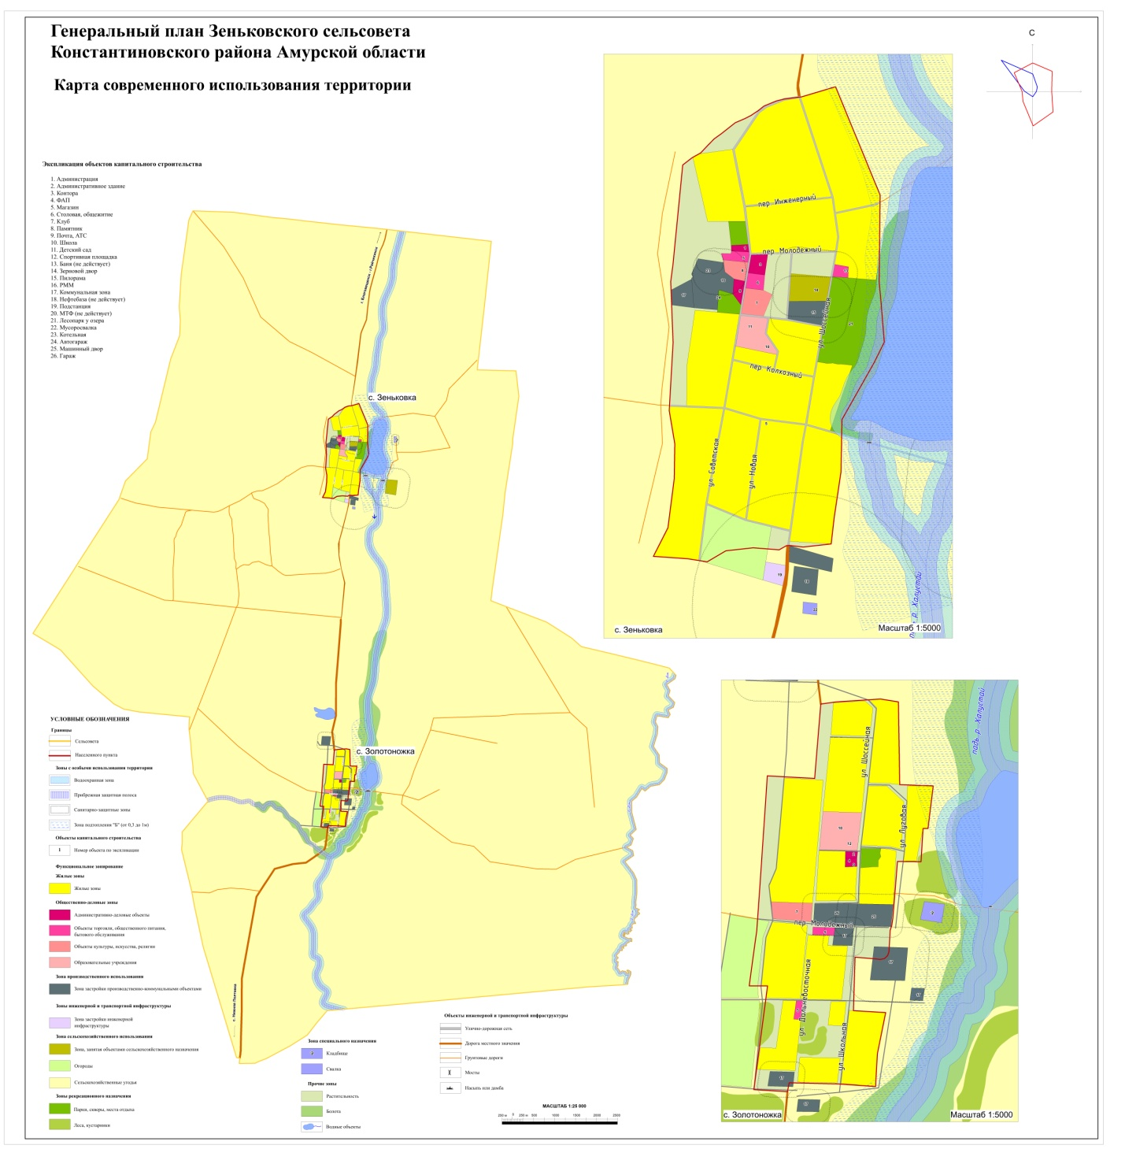

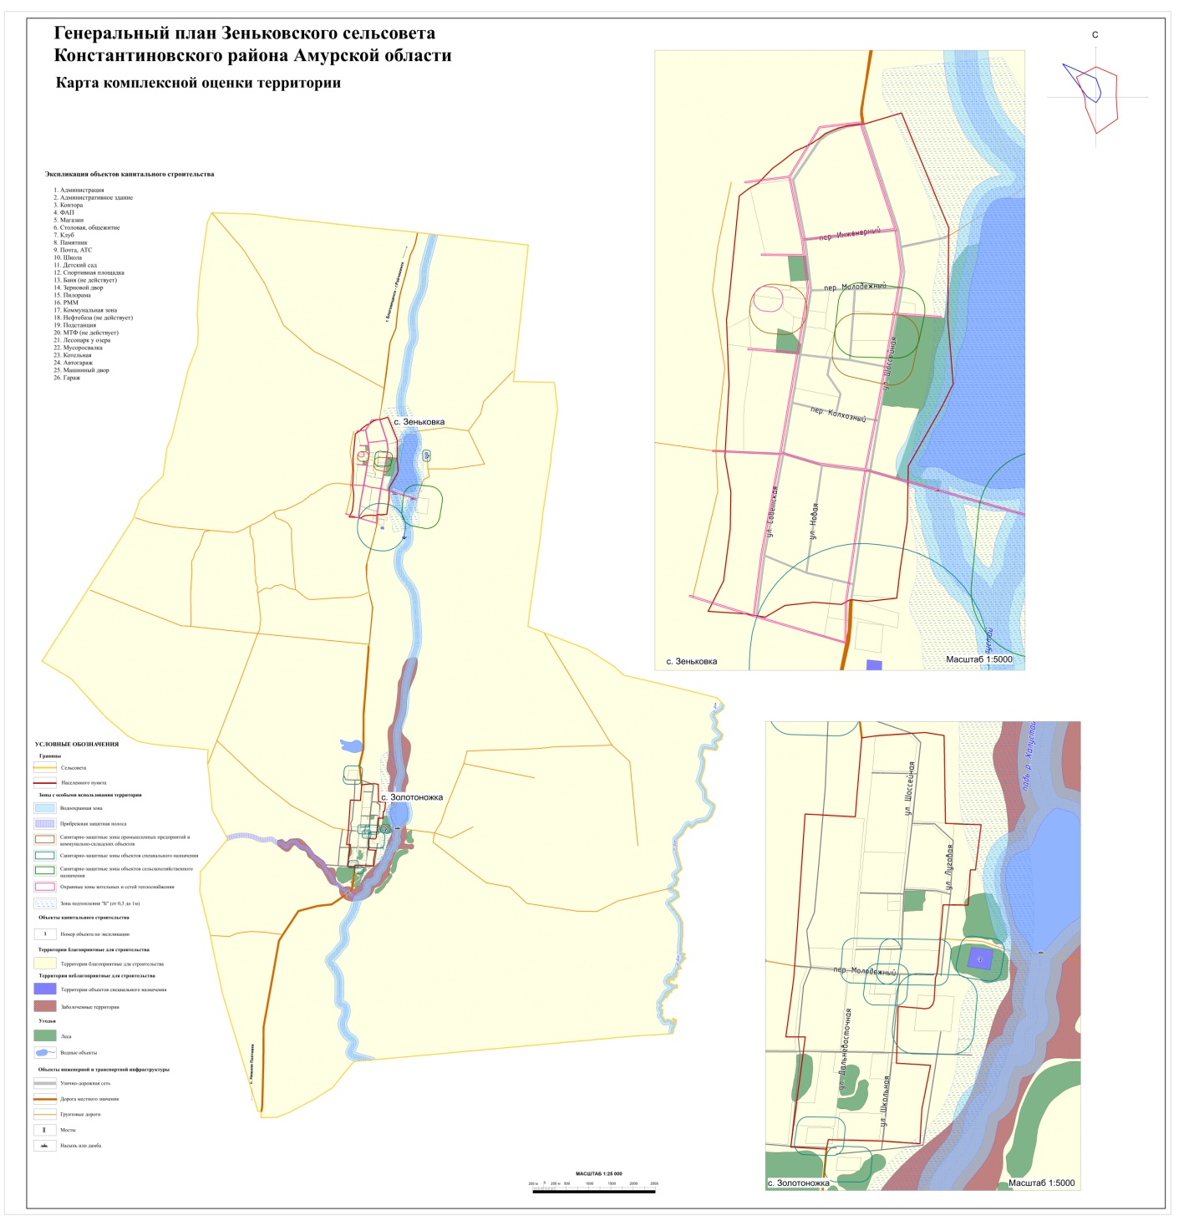

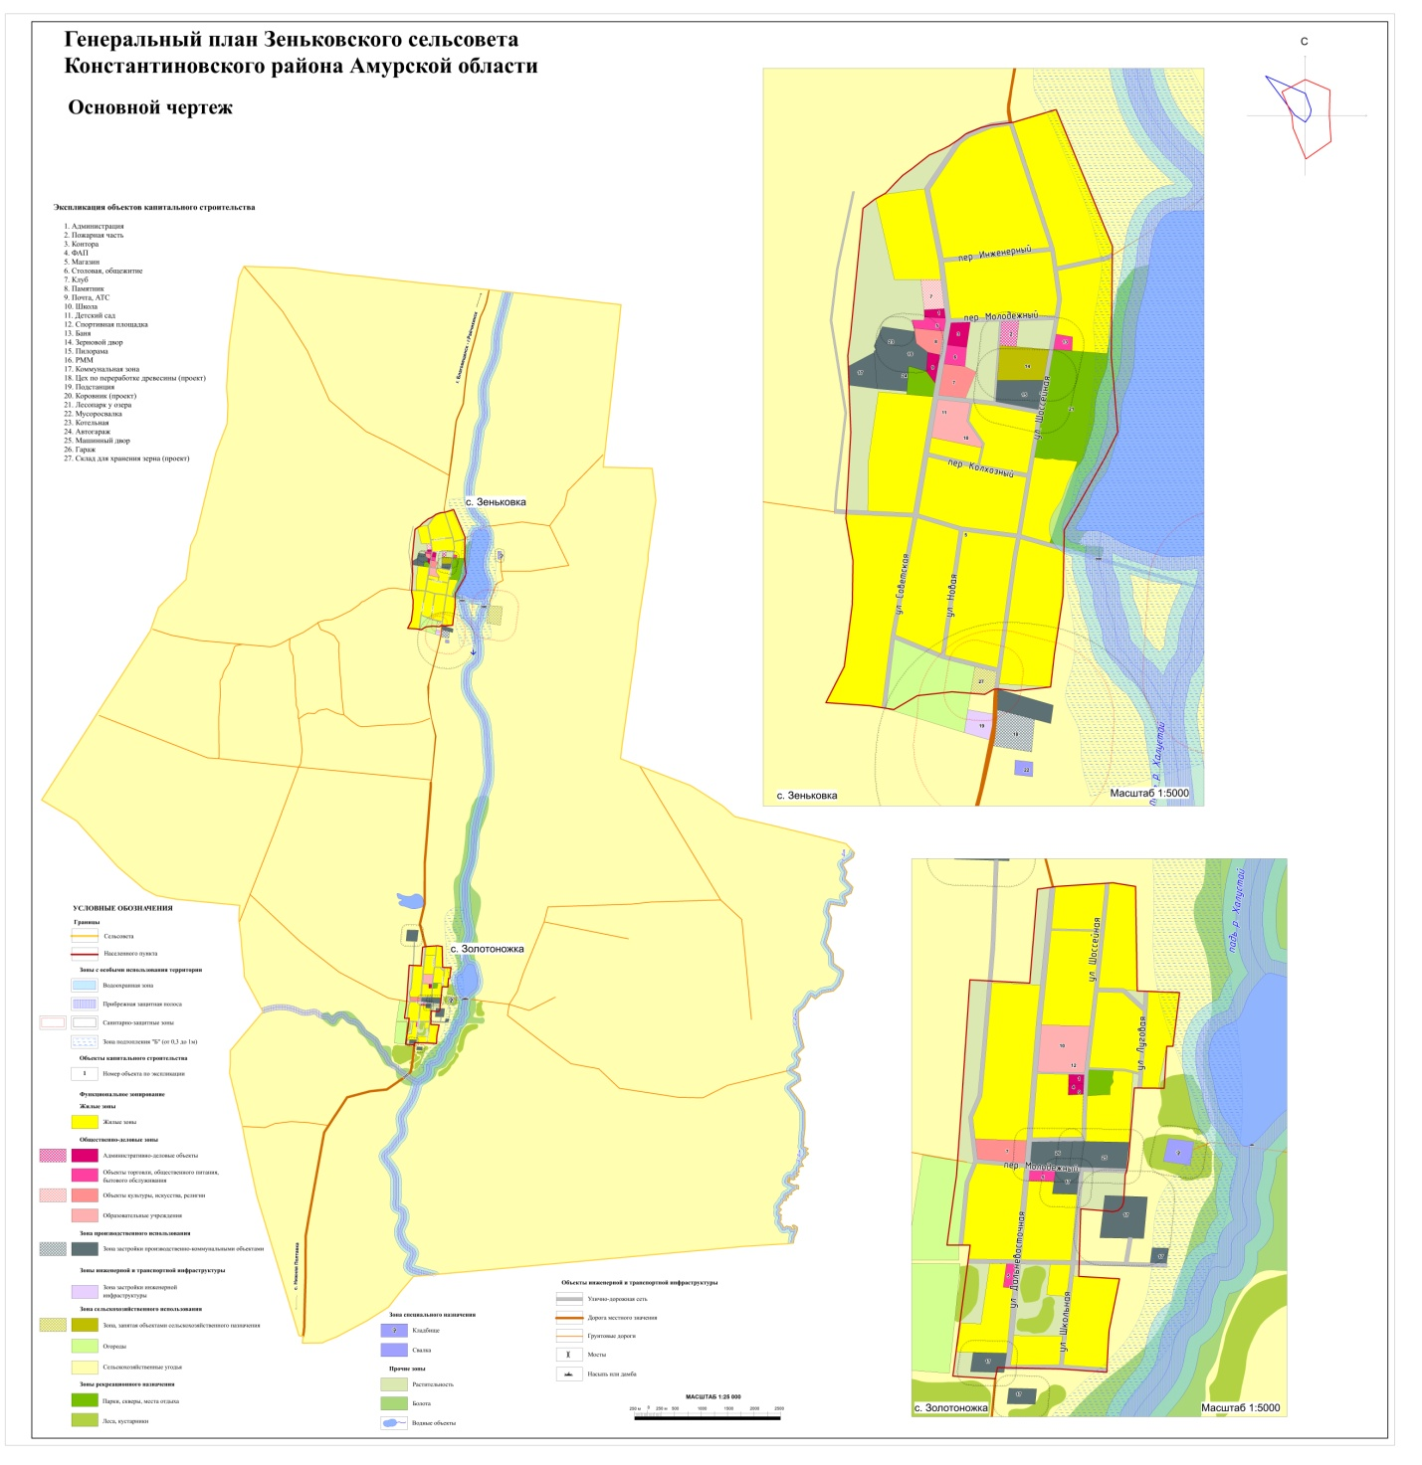

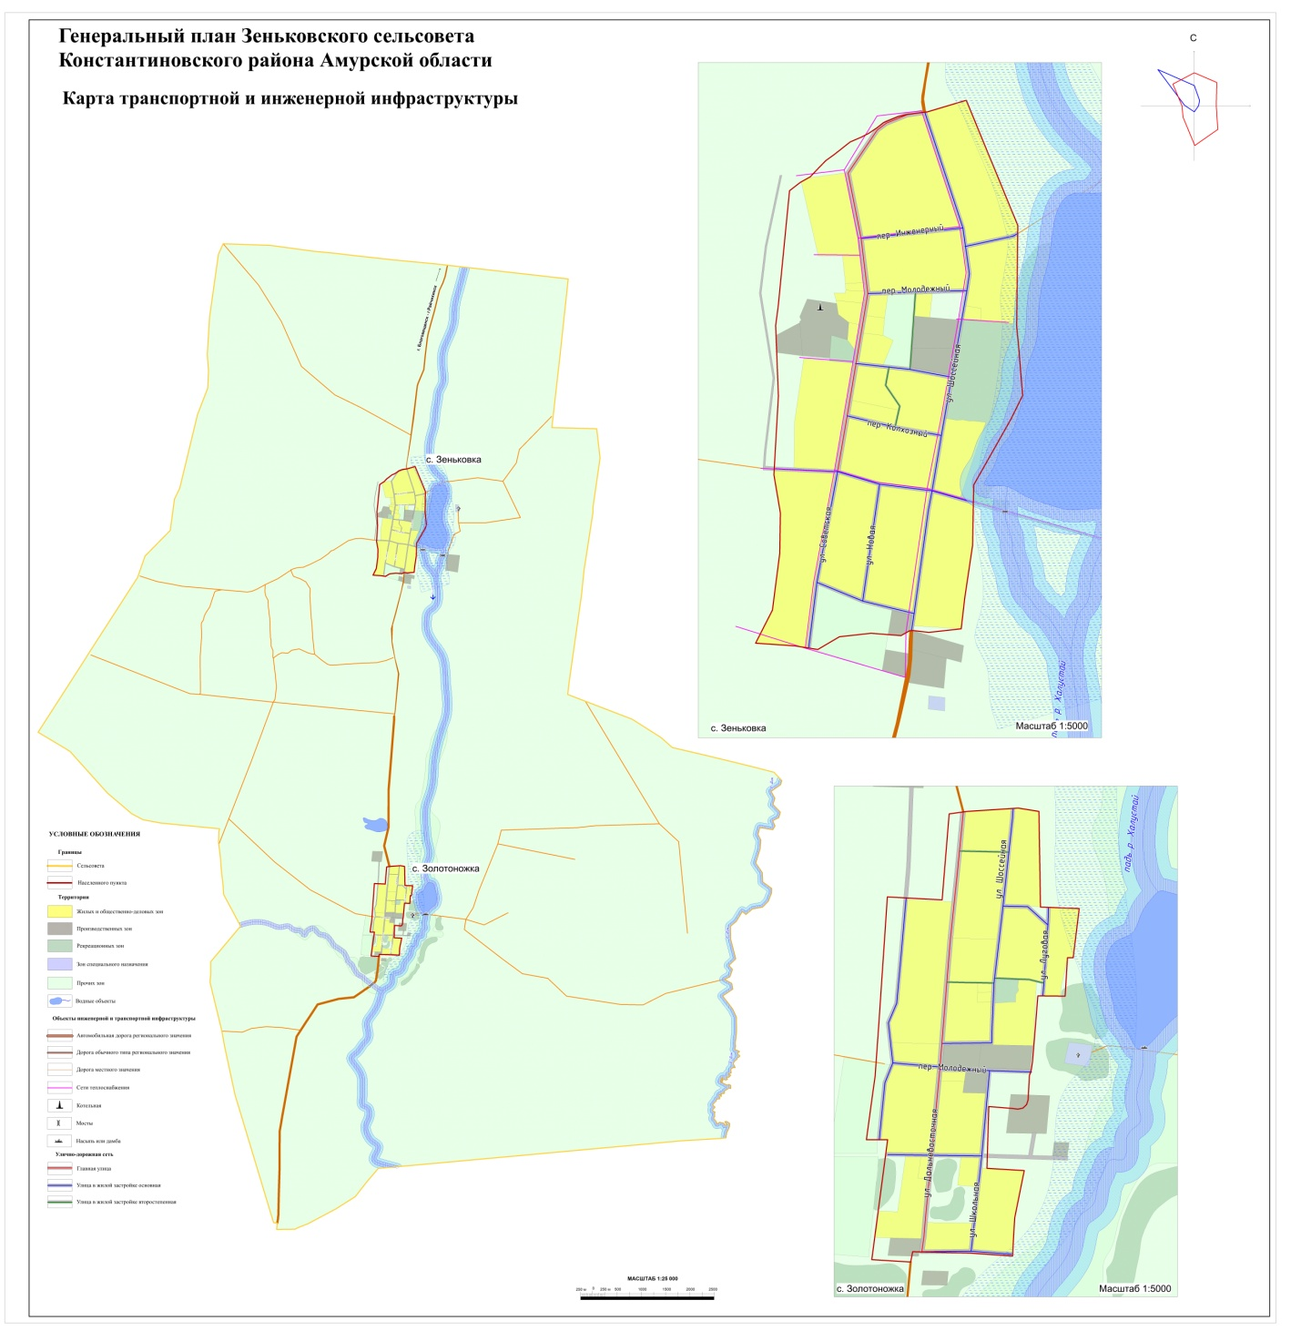

Компания «ВолСеверПроект»

Индивидуальный предприниматель Фимичев Николай Николаевич

Генеральный план
Зеньковского сельсовета
Константиновского района
Амурской области

Материалы по обоснованию

г. Вологда

2018
СОДЕРЖАНИЕ

Введение 4

Раздел 1 Обоснование предложений по территориальному планированию на основе анализа современного использования территории муниципального образования, проблем и направлений его развития 7
1. Общая часть 7
1.1 Климат и природные ресурсы 7
1.2 Положение муниципального образования в системе расселения 8
1.3 Демография и трудовые ресурсы 10
1.4 Расчет перспективной численности населения 10

2 Современное социально-экономическое положение и основные направления его развития 12
2.1 Социальная сфера 12
2.2 Экономика 14

3 Зоны с особыми условиями использования территории и планировочные ограничения 17

4 Современная и планируемая архитектурно-планировочная организация территории муниципального образования 23
4.1 Планировочная структура и функциональное зонирование территории 23
4.2 Жилищный фонд 25

5 Современное состояние транспортной инфраструктуры и перспективы ее развития 26

6 Современное состояние инженерной инфраструктуры и перспективы ее развития 27
6.1 Водоснабжение 27
6.2 Водоотведение 28
6.3 Электроснабжение 29
6.4 Теплоснабжение 30
6.5 Связь и телевидение 31

7 Современное состояние и перспективы развития инженерной подготовки и благоустройства территории 32
7.1 Инженерная подготовка территории и организация поверхностного
стока 32
7.2 Благоустройство и озеленение территории 33
7.3 Санитарная очистка территории 34

Раздел 2 Факторы возникновения чрезвычайных ситуаций природного и техногенного характера 35

Раздел 3 Перечень мероприятий по обеспечению пожарной безопасности 41

Раздел 4 Охрана окружающей среды и природоохранные мероприятия 43

ВВЕДЕНИЕ

Разработка генерального плана Зеньковского сельсовета Константиновского района Амурской области (далее – генеральный план) выполнена в соответствии с заданием на проектирование.
Основанием для выполнения данных работ являются:
- статьи 23, 24, 25 Градостроительного кодекса Российской Федерации.
Генеральный план является основополагающим документом для разработки правил землепользования и застройки, проектов планировки и застройки населенного пункта, осуществления первоочередных и перспективных программ развития жилых, производственных, общественно-деловых и других территорий, развития транспортной и инженерной инфраструктуры, выполненным в целях создания благоприятной среды жизнедеятельности и устойчивого развития территории, обеспечения экологической безопасности, сохранения природы и культурного наследия.
Одна из основных задач генерального плана - это обеспечение устойчивого развития территории населенного пункта с учетом государственных, общественных и частных интересов, а также глубоких социально-экономических преобразований, повышение качества жизни населения путем обеспечения благоприятной среды жизнедеятельности.
Основные положения социально-экономического и градостроительного развития в части определения основных тенденций развития муниципального образования, определения численности населения, проектных объемов строительства, оптимального размещения объектов жилищно-гражданского и промышленного строительства легли в основу разработки данного проекта.
Проект генерального плана разработан с учетом положений градостроительной документации Константиновского района, Амурской области.
Проект генерального плана выполнен в соответствии со следующими законодательными и нормативными документами:
- Градостроительный кодекс Российской Федерации №190-ФЗ от 29.12.2004;
- Земельный кодекс Российской Федерации №136-ФЗ от 25.10.2001;
- Лесной кодекс Российской Федерации № 200-ФЗ от 04.12.2006;
- Водный кодекс Российской Федерации № 74-ФЗ от 03.06.2006;
- Закон Российской Федерации от 06.10.2003 № 131-ФЗ «Об общих принципах организации местного самоуправления в Российской Федерации»;
- Федеральный закон от 21.12.2004 № 172-ФЗ «О переводе земель или земельных участков из одной категории в другую»;
- Федеральный закон от 22.07.2008 № 123-ФЗ «Технический регламент о требованиях пожарной безопасности»;
- Закон Российской Федерации от 08.11.2007 №257-ФЗ «Об автомобильных дорогах и дорожной деятельности в РФ»;
- Закон Российской Федерации от 14.03.1995 №33-ФЗ «Об особо охраняемых природных территориях»;
- Закон Российской Федерации от 25.06.2002 №73-ФЗ «Об объектах культурного наследия (памятниках истории и культуры) народов РФ»;
- СП 42.13330.2016 «Свод правил. Градостроительство. Планировка
и застройка городских и сельских поселений. Актуализированная редакция СНиП 2.07.01.89*»;
- СНиП 11-04-2003 «Инструкция о порядке разработки, согласования, экспертизы и утверждения градостроительной документации»;
- СанПиН 2.2.1/2.1.1.1200-03 «Санитарно-защитные зоны и санитарная классификация предприятий, сооружений и иных объектов»;
- СНиП 2.01.51-90 «Инженерно-технические мероприятия гражданской обороны»;
- Приказ Министерства экономического развития Российской Федерации № 793 от 07.12.2016 «Об утверждении Требований к описанию и отображению в документах территориального планирования объектов федерального значения, объектов регионального значения, объектов местного значения»;
- Методическими рекомендациями по разработке проектов генеральных планов поселений и городских округов. Утвержденные приказом Министерства регионального развития Российской Федерации от 26.05.2011 г. № 244.

Цели разработки проекта генерального плана муниципального образования:
- создание действенного инструмента управления развитием территории муниципального образования, обеспечение устойчивого развития, обеспечение градостроительными средствами роста качества жизни населения, учета интересов юридических и физических лиц при определении назначения территорий, исходя из совокупности социальных, экономических, экологических и иных факторов.

Задачи разработки проекта:
- определение долгосрочной стратегии и этапов развития Зеньковского сельсовета (далее – муниципального образования, поселения) на основе комплексного анализа его современного состояния и учета ресурсного потенциала территории муниципального образования;
- выявление проблем развития муниципального образования и разработка мероприятий по их решению;
- определение планируемых границ земель населенных пунктов;
- установление границ территорий объектов культурного наследия, границ зон с особыми условиями использования территорий, границ зон инженерных и транспортных инфраструктур;
- определение границ земельных участков, предназначенных для планируемого размещения объектов капитального строительства местного значения.
Проект выполнен с применением компьютерных геоинформационных технологий в программе MapInfo, содержит соответствующие картографические слои и семантические базы данных.
В Генеральном плане определены основные параметры развития муниципального образования: перспективная численность населения, объемы нового жилищного строительства и реконструкции жилищного фонда, необходимые для строительства территории, основные направления развития транспортной и инженерной инфраструктур. В проекте выполнено функциональное зонирование территорий муниципального образования.
Исходными данными для проектирования послужили:
- Схема территориального планирования Константиновского района Амурской области, г. Благовещенск, 2012 г.;
- Стратегия социально-экономического развития Константиновского района на 2017-2020 годы;
- иная нормативная, градостроительная и техническая документация, собранная в процессе сбора исходной информации.
Расчетный срок реализации Генерального плана – 2038 год.
Генеральный план подлежит согласованию и утверждению в порядке, установленном статьей 24 Градостроительного кодекса.
РАЗДЕЛ 1. ОБОСНОВАНИЕ ПРЕДЛОЖЕНИЙ ПО ТЕРРИТОРИАЛЬНОМУ ПЛАНИРОВАНИЮ НА ОСНОВЕ АНАЛИЗА СОВРЕМЕННОГО ИСПОЛЬЗОВАНИЯ ТЕРРИТОРИИ МУНИЦИПАЛЬНОГО ОБРАЗОВАНИЯ, ПРОБЛЕМ И НАПРАВЛЕНИЙ ЕГО РАЗВИТИЯ

1. ОБЩАЯ ЧАСТЬ

1.1. КЛИМАТ И ПРИРОДНЫЕ РЕСУРСЫ

Климат
Климат района резко континентальный с морозной зимой и умеренно-жарким летом. Среднегодовая температура составляет – 0,6°. Наиболее холодным месяцем является январь со средней температурой – 27°, минимальные температуры в отдельные годы достигают – 43,8°. Самый жаркий месяц – июль с температурой +18° +22° (максимальная температура +33°).
Общее количество осадков за год составляет около 450-650 мм, основная масса осадков выпадает в период с апреля по октябрь. Так, в период с июля по сентябрь (включительно) выпадает 65-70 % от всех годовых осадков, в период с ноября по февраль – 3-5 %. Летом и осенью осадки выпадают часто в виде ливневых дождей.
Зима малоснежная. Первый снег выпадает обычно в середине октября, а устойчивый снежный покров образуется во второй и третьей декадах ноября. Высота снежного покрова колеблется от 5 см до 24 см, максимальную высоту достигает только к марту месяцу. Сход снега наблюдается в первой декаде и второй декаде апреля, редко в начале мая.
Ветры наиболее сильные в весенние месяцы, зимой и весной. Зима маловетреная.
Основная часть территории района вовлечена в культуру и находится под пашней, оставшаяся часть территории занята естественной растительностью.
В зависимости от рельефа, почв и характера увлажнения поверхности, растительный покров меняет свой фон и видовой состав. На крутых и пологих склонах террас и бугров, на легких по механическому составу почвах сохранилась древесно-кустарниковая растительность, представленная преимущественно лиственными породами: дуб береза, осина, в подлеске лещина, на переувлажненных местах, по берегам рек и озер – ива. На островах Амура произрастает виноград, лимонник.
В целом по району в результате хозяйственной деятельности человека, площадь распространения древесных пород невелика, основной фон представлен луговой травянистой растительностью.
На пониженных местах, по долинам рек, падям и логам состав травостоя представлен болотной формацией, состоящей из злаково-осоковых, вейниково-осоковых и других группировок.
На суходолах и лугах с нормальным увлажнением преобладает разнотравно-злаковая и злаково-разнотравная растительность.
Весь район расположен, в основном, на двух Амурских надпойменных террасах. Пойма занимает сравнительно небольшую прибрежную часть южнее сел Константиновка, Новопетровка, Коврижка.
Пойма р. Амур сложена слоистыми наносами современного аллювия в виде песка, гальки и ила и имеет хорошо развитый микро- и мезорельеф. Наблюдается чередование приподнятых узких вытянутых участков – грив, с плоскими заболоченными понижениями с большим количеством озер и стариц.
Разнообразие природных условий наложило свой отпечаток на характер почвенного покрова. Почвы – бурые лесные и лугово-черноземовидные.
Основной водной артерией района является река Амур, которая омывает юго-западную и южную границы района на всём её протяжении. Водный режим Амура тесно связан с муссонным климатом Дальнего Востока и характеризуется низким уровнем воды зимой и двумя половодьями весной и летом. Пойма реки обширная и большей частью заболочена.
Начало весеннего ледохода происходит в конце апреля, очищение ото льда – в начале мая месяца. Осенний ледоход наблюдается в конце октября месяца, а начало ледостава – в средине ноября. Кроме того, в районе существует много мелких речек, ручьёв. Все они имеют атмосферно-грунтовое питание.

1.2. ПОЛОЖЕНИЕ МУНИЦИПАЛЬНОГО ОБРАЗОВАНИЯ В СИСТЕМЕ РАССЕЛЕНИЯ

Территория Зеньковской сельской администрации расположена на северо-востоке от районного центра с. Константиновка, на юге Амурской области, в умеренном поясе. Местность равнинная, лесостепная.
Лесная растительность сохранилась в виде небольших рощ, древесно-кустарниковых зарослей из ивы, дуба, берёзы, липы, осины, лещины, яблони, черёмухи, боярышника. Хорошо развита злаково-разнотравная растительность. Большие площади распаханы, заняты полями. Территория входит в основной сельскохозяйственный район области.
На территории сельской администрации всё больше появляется хвойных лесонасаждений. По восточной границе села находится падь Холустай (место, где когда-то протекала река). Очень редко она заполняется водой (один раз в 10-12 лет). Есть искусственный водоём.
Зеньковский сельсовет - муниципальное образование состоящее их двух населенных пунктов, объединенных общей территорией, границы которой установлены Законом Амурской области от 10.04.2015 № 360-ОЗ «Об объединении Зеньковского и Золотоножского сельсоветов в Константиновском районе и внесении изменений в Закон Амурской области «Об установлении границ и наделении соответствующим статусом муниципального образования Константиновского района и муниципальных образований в его составе. Территорию образуют населенные пункты с. Зеньковка и с. Золотоножка. Здание администрации расположено в центре с.Зеньковка.
Село Зеньковка расположено на севере Константиновского района, который расположен на юге Зейско-Буреинской равнины. Граничит на северо-западе и севере с Тамбовским районом, на западе – с территорией Верхнеполтавского сельсовета; на юго-западе – с территорией с. Средней Полтавки; на востоке- с Михайловским районом, на юге- территория с. Золотоножка.
Площадь сельсовета – 17 546 кв.км.
Село расположено в 100 км от областного центра.
Первые хутора появились в 1906 году из переселенцев Зеньковской губернии возле озера Мостового и Верничевой рощи. В 1911 году хутор приобрёл статус села и с этой даты отсчитывается летопись Зеньковки.
К 1913 году в Зеньковке Борисоглебской волости насчитывалось уже 67 дворов с числом жителей на 1 января 1913 года – 343 человека, а в 1925-1926 годах число жителей достигло 724 человека в 126 дворах.
В 1919 году началось массовое крестьянское восстание против белогвардейцев и японцев. Многие зеньковцы ушли в партизаны.
В 1930 году жители села были организованы в колхоз «Облегчённый труд». Его первым председателем стал Иван Дехнич. Ту часть крестьян, которые не захотели вступать в колхоз, записали в кулаки 1-ой категории (те, которые использовали наёмный труд) и в кулаки 2-ой категории (те, которые имели в хозяйстве сельскохозяйственные машины и большое количество лошадей).
2 марта 1931 года состоялось заседание группы бедноты при Зеньковском сельсовете Тамбовского района, где решался вопрос о выселении кулаков. Подвергались высылке и те, кто уже добровольно вступил в колхоз, но был причислен к кулакам.
В 1932 году в Верхней Полтавке образовалась МТС. На её обслуге было 12 деревень, в т.ч. и Зеньковка.
В селе находилась небольшая церковь. Священнослужителем в ней являлся Бородин Ефим Степанович 1885 г.р., впоследствии репрессированный на 5 лет. В 1934 году церковь была закрыта.
Школа в Зеньковке была уже в 1926 году. В каждой комнате учились по два класса. Школа была начальной. В сентябре 1959 года Зеньковская школа стала называться восьмилетней. В 1987 году построили новое двухэтажное здание. В 1990 году школа становится средней. До 1992 года существовала пионерская организация. В 1996 году в школе создана детская организация СМиД (союз мальчишек и девчонок), которая входит в областную детскую организацию «Амурчонок».
Детский сад был организован уже в 30-ых годах. В 1989 году введено в эксплуатацию здание детского сада «Алёнушка», а до этого учреждение располагалось в реконструированном здании бывшей церкви.
С апреля 2015 года детский сад «Аленушка» вошел в состав МОУ Зеньковской СОШ как группа дошкольного образования (ГДО).
История библиотек начиналась с читальной избы совместно с селом Золотоножка. С 1 августа 1966 года открылась сельская библиотека в с. Зеньковка. До 2000 года библиотека находилась в здании СДК. Здание СДК с 2000 года разрушено. Библиотека и СДК переведены в статус филиала № 3 Константиновского РДК соответственно и расположены в арендуемом здании (бывшей конторе колхоза «Рассвет»).
В настоящее время в селе Зеньковка действуют средняя школа с ГДО (группой дошкольного образования), ФАП, филиал № 3 МБУК «Константиновская МЦРБ», филиал № 3 Константиновского РДК, четыре магазина.
В селе имеются два памятника – героям Великой Отечественной войны и героям Гражданской войны.
Село Золотоножка основано в 1908 году, расположено на юге Зейско-Буреинской равнины. Площадь села- 8 546 га. Заселялось в основном украинскими крестьянами- переселенцами. Название дано в честь украинского городка Золотоноша. Первое официальное название - Казачий хутор Золотоножский.
Село расположено в Амуро-Зейской впадине Бурейского геологического массива платформы Дунбэй (Северо- Китайской). Толщина платформы составляет порядка двадцати километров. На платформе находятся неогеновые и четвертичные осадковые породы, среди них полезные ископаемые: бурый уголь, строительные глины и пески. По данным современной геологоразведки здесь возможны появление нефти.
Основным вопросом в формировании системы расселения муниципального образования является создание рациональной структуры расселения с учетом необходимости обеспечения высокого уровня комфорта. В первую очередь, это касается улучшения системы культурно–бытового обслуживания: обновление фондов, новое строительство, расширение ассортимента предлагаемых услуг.
Сложившаяся система расселения сохранит свою структуру. В пределах срока планирования на территории муниципального образования новые населенные пункты создаваться не будут.

1.3. ДЕМОГРАФИЯ И ТРУДОВЫЕ РЕСУРСЫ

На демографические прогнозы опирается планирование всего народного хозяйства: производство товаров и услуг, жилищное и коммунальное хозяйство, трудовые ресурсы, подготовка специалистов, наличие школ и детских дошкольных учреждений, строительство дорог и транспортных средств, объектов инженерной инфраструктуры и многое другое.
Численность постоянного населения Зеньковского сельсовета по состоянию на 01.01.2018 составляет 783 человека.
Плотность населения – 6 человек на 1 кв. км. Численность трудоспособного населения – 549 человек (70,1 % от общего числа жителей). Число родившихся за 2017 год – 7 человек, умерших – 8 человек.
Численность трудовых ресурсов сельсовета в количестве 549 чел. складывается из численности занятых в сельском хозяйстве, учащихся, обучающихся с отрывом от производства, и лиц трудоспособного возраста, не занятых работой и учёбой.
Численность занятых в экономике составляет 163 чел., это 30 % от трудовых ресурсов в том числе:
- на предприятиях и в организациях государственной и муниципальной форм собственности 118 чел.
- на предприятиях и организациях смешанной формы собственности 45чел.

1.4. РАСЧЕТ ПЕРСПЕКТИВНОЙ ЧИСЛЕННОСТИ НАСЕЛЕНИЯ

Для планирования многих народно-хозяйственных показателей очень важно знать численность населения на планируемый период.
Значительный период стагнации и депрессивного состояния экономики области в предшествующее десятилетие вызвал определенную инерционность системы расселения, которой сложно реагировать на быстрые изменения рыночной ситуации. В результате в системе расселения копятся диспропорции экономического и социального развития, которые в конечном итоге создают значительные риски для последнего.
В соответствии с Схемой территориального планирования Константиновского района Зеньковский сельсовет отнесен к группе муниципальных образований со статусом слабого градостроительного развития, Золотоножский сельсовет – умеренного градостроительного развития. Поскольку в настоящее время эти два сельсовета составляют единое муниципальное образование, данным генеральным планом принимается умеренное градостроительное развитие территории Зеньковского сельсовета.
В сценариях развития был спрогнозирован рост численности населения в формируемых условиях концепции и направлений схемы территориального планирования, в новых условиях развития экономики и социума, обуславливающих развитие позитивных демографических процессов и снижение негативных факторов. В соответствии с Схемой территориального планирования Константиновского района, проектная численность населения Зеньковского сельсовета должна была составить 500 человек, Золотоножского сельсовета – 420 человек.
Для муниципального образования основную роль в формировании численности населения играет механическое движение, интенсивность и направление которого находится в прямой зависимости от числа рабочих мест, в том числе вновь создаваемых.
Создание новых рабочих мест, строительство жилья и обеспечение инженерной инфраструктурой способны привести к стабилизации численности населения, а также и дальнейшему приросту. Таким образом, расчетная численность населения составит 1 000 человек на расчетный срок (2038 год).
Этот оптимистический прогноз основан на совокупном действии нескольких факторов увеличения прироста населения - как за счет постепенного увеличения рождаемости, так и за счет механического прироста:
- увеличение миграционного потока из стран СНГ, в том числе в рамках государственной программы по оказанию содействия добровольному переселению в Российскую Федерацию соотечественников, проживающих за рубежом;
- внутриобластная миграция из бесперспективных сел и поселков со стагнирующей экономикой;
- увеличение рождаемости.
Для поддержания и развития существующих тенденций рождаемости необходимо полностью обеспечить население качественным образованием (детские сады, школы) и медицинским обслуживанием (педиатрия, терапия, женская консультация).
В связи с этим, ключевой задачей развития территории становится формирование благоприятной среды жизнедеятельности постоянного населения и повышение миграционной привлекательности территории.
2. СОВРЕМЕННОЕ СОЦИАЛЬНО-ЭКОНОМИЧЕСКОЕ ПОЛОЖЕНИЕ И ОСНОВНЫЕ НАПРАВЛЕНИЯ ЕГО РАЗВИТИЯ

2.1. СОЦИАЛЬНАЯ СФЕРА

Одной из целей разработки генерального плана является создание условий, благоприятно влияющих на развитие системы обслуживания и повышение уровня жизни населения. Важными показателями качества уровня жизни населения являются наличие и разнообразие объектов обслуживания, их пространственная, социальная и экономическая доступность.
Объекты социального, культурного и бытового обслуживания, включают в себя учреждения образования, здравоохранения, спорта, культуры и искусства, торговли и бытового обслуживания.
В зависимости от нормативной частоты посещения населением, объекты культурно-бытового обслуживания подразделяются на:
- объекты повседневного пользования – детские сады, школы, магазины повседневного спроса;
- объекты периодического пользования – культурные центры, клубные помещения, учреждения торговли и быта, общественного питания, спортивные школы, спортивные залы;
- объекты эпизодического пользования – административные учреждения районного значения.
В новых социально-экономических условиях вопросы рациональной организации системы культурно-бытового обслуживания населения должны иметь гибкие пути решения.
В настоящее время тяжелое положение складывается с учреждениями культуры – падает спрос на некоторые учреждения: библиотеки, дома культуры, клубы. Основные причины – распространение информационных технологий (в частности – Интернета), увеличение стоимости зрелищных мероприятий и т.д.
Важнейшим регулятором потребности в учреждениях культурно-бытового обслуживания является уровень жизни населения. Нестабильность жизненного уровня приводит, естественно, и к постепенной деградации существующей сети культурно-бытового обслуживания населения.
В то же время, при любых социально-экономических потрясениях необходима относительная стабильность в обслуживании населения такими учреждениями, как общеобразовательные школы, детские дошкольные учреждения, больницы и поликлиники, библиотеки, отдельные объекты физической культуры. Причем, возможно развитие как бюджетных учреждений, так и частных.
В условиях современного развития необходимо выделить социально-нормируемые отрасли, деятельность которых определяется государственными задачами и высокой степенью социальной ответственности перед обществом. Соблюдение норм обеспеченности учреждениями данных отраслей требует строгого контроля. К социально-нормируемым отраслям следует отнести следующие: детское дошкольное воспитание, школьное образование, здравоохранение, социальное обеспечение, в большей степени учреждения культуры и искусства, частично учреждения жилищно-коммунального хозяйства. Развитие других отраслей будет происходить по принципу сбалансированности спроса, который будет зависеть от уровня жизни населения и предложения.
Среди параметров, определяющих уровень развития сети культурно-бытового обслуживания, можно выделить три основных:
- обеспеченность населения предприятиями и учреждениями обслуживания;
- эффективность использования единицы обслуживания;
- территориальная доступность.

Образование
Система образования включает в себя 1 муниципальное образовательное учреждение – МОУ Зеньковская СОШ, при которой действует группа дошкольного образования (ГДО). В рамках развития современных информационных образовательных технологий школа подключена к Интернету.
Дошкольное учреждение посещают 33 ребенка, или 80 % общего количества детей в возрасте от 3 до 7 лет.
Основная деятельность в сфере образования в течение последних лет направлена на повышение качества образования за счет изменения содержания образования, внедрения инновационных технологий, информатизации образования, профессионализации педагогических кадров.
Генеральным планом запроектированы следующие мероприятия:
- капитальный ремонт СОШ (в соответствии с Планом мероприятий по реализации стратегии социально-экономического развития Константиновского района);
- капитальный ремонт ГДО при СОШ (в соответствии с Планом мероприятий по реализации стратегии социально-экономического развития Константиновского района).

Здравоохранение
На территории сельсовета действует 2 фельдшерско-акушерских пункта (ФАП).

Культура
Учреждение клубного типа – два филиала №3 и №14 Константиновского РДК, на базе которого работают 4 различных клубных формирований, объединяющих 43 человека. Ежегодно в массовых мероприятиях принимают участие более 2 тысяч человек.
Информационно-библиотечное обслуживание сельского населения осуществляют два филиала №3 и №14 МБУК «Константиновская МЦРБ». Книжный фонд в библиотеке составляет 6 969 экземпляров печатных изданий, средняя ежегодная посещаемость составляет 1667 человек, книговыдача - 3478 экземпляров.
На территории поселения находится 2 памятника истории: стела: «Погибшим в годы ВОВ», и памятник участникам гражданской войны и японской интервенции.
Генеральным планом предусмотрено:
- строительство Дома культуры в с. Зеньковка.

Физическая культура и спорт
Физическая культура и спорт - являются составной частью воспитательного процесса подрастающего поколения и одним из основных условий организации здорового образа жизни для различных категорий населения. Их основное назначение – укрепление здоровья, повышение физических и функциональных возможностей организма человека, обеспечение здорового отдыха, повышение трудового потенциала.
Большое внимание в поселениях уделяется развитию физической культуры и спорта. В поселениях действуют 2 спортивных зала, оборудованный стадион. В поселениях развивается 7 видов спорта, охватывающих 79 человек, что составляет 15 % от общего числа жителей.

Торговля, платные услуги и малое предпринимательство
Практически вся сеть предприятий торговли, общественного питания и бытового обслуживания является частной и кооперативной, поэтому ее развитие полностью определяется рыночными законами и связана со спросом населения и рентабельностью функционирования учреждений.
На территории поселения действует 6 точек розничной торговли, которые занимаются торговлей смешанных товаров
Необходимо отметить, что на территории сельсовета малое предпринимательство ещё не получило должного развития в производстве, переработке, строительстве, бытовом обслуживании.

2.2. ЭКОНОМИКА

Основной отраслью для муниципального образования остается сельскохозяйственное производство, для развития которого имеются как природные, так и трудовые ресурсы.
На территории сельсовета числится 11 организаций, предприятий различных видов экономической деятельности. Из них 50 % занимают предприятия сельского хозяйства, 20 % - учреждения образования, 10% -государственное управление, 20 % - розничная торговля.
Доля валовой сельскохозяйственной продукции в общепоселенческом продукте составляет ежегодно 80-84 %.
Агропромышленный комплекс поселения состоит из 1 крупного сельскохозяйственного предприятия, 4 крестьянско-фермерских хозяйств, 219 личных подсобных хозяйства граждан.
Перечень действующих предприятий представлен в таблице ниже.

Таблица 2.2.1 – Действующие предприятия

Наименование | ООО «Амурская зерновая компания»
Профиль | сельскохозяйственное
Количество работающих | 49 человек
Краткая характеристика | выращивание зерновых и сои
Наименование | ИП Долгих
Профиль | торговля
Количество работающих | 5
Краткая характеристика | торговля товарами повседневного спроса
Наименование | ИП Тороян
Профиль | тротуарная плитка
Количество работающих | 4
Наименование | ИП Левченко Раиса Рамиховна
Профиль | торговля
Количество работающих | 2
Краткая характеристика | торговля товарами повседневного спроса
Наименование | ИП Арутюнян
Профиль | торговля
Количество работающих | 2
Краткая характеристика | торговля товарами повседневного спроса

Основная масса населения занимается личными подсобными хозяйствами (таблица 2.2.2).

Таблица 2.2.2 – Личное подсобное хозяйство

Показатель | ед. изм. | на 01.01.2017 | на 01.01.2018
- Число ЛПХ | двор | 250 | 219
- Посевные площади (огороды) | га | 73 | 69
- Поголовье скота:
- Крупный рогатый скот | голов | 321 | 404
в т. ч. коров | голов | 125 | 187
- свиней | голов | 176 | 280
- птицы | голов | 1161 | 1407
4. Производство продукции:
- картофель | тонн | 545 | 515
- овощи | тонн | 175 | 169
- мясо (убойный вес) | тонн | 67 | 58
- молоко | тонн | 920 | 1376
- яйцо | тыс. шт. | 260 | 315
5. Реализация продукции:
- картофель | тонн | 20 | 8
- овощи | тонн | 10 | 3
- мясо (убойный вес) | тонн | 45 | 57
- молоко | тонн | 750 | 1122
- яйцо | тыс. шт. | 60 | 51
6. Обеспеченность кормами:
- сено | т | 720 | 906
- солома | т | 200 | 242
- концкорма (дроблённая зерновая смесь) | т | 370 | 448
- пшеница | т | 100 | 121
7. Потребность в кормах
на 2018 год:
- сено | т | 700 | 847
- солома | т | 200 | 242
- концкорма (дроблённая зерновая смесь) | т | 470 | 569
- пшеница | т | 50 | 61

В соответствии с Планом мероприятий по реализации стратегии социально-экономического развития Константиновского района на 2017 – 2020 годы, на территории Зеньковского сельсовета необходимо проведение следующих мероприятий в области экономического развития:
- реконструкция зернового двора, ООО «Амурская Зерновая Компания».
В соответствии с Схемой территориального планирования Константиновского района предусмотрено также:
- строительство склада для хранения и переработки зерна до 10000 тонн;
- строительство цеха по переработке древесины;
- строительство коровника на 150 голов.
Реализация предусмотренных проектом мероприятий позволит создать новые рабочие места, увеличится объём доходов в бюджеты всех уровней. Также вырастут реальные доходы населения, что будет способствовать повышению жизненного уровня населения, улучшению условий проживания, закреплению кадров на селе.

3. ЗОНЫ С ОСОБЫМИ УСЛОВИЯМИ ИСПОЛЬЗОВАНИЯ ТЕРРИТОРИИ И ПЛАНИРОВОЧНЫЕ ОГРАНИЧЕНИЯ

Анализ потенциала градостроительного развития территории Зеньковского сельсовета выполнен путем создания и наложения системы планировочных ограничений и комплексной оценки территории.
Планировочные ограничения - ограничения в использовании территории, обусловленные её природными или антропогенными особенностями. К таким ограничениям отнесены зоны с особыми условиями использования территории, зоны особо охраняемых природных территорий, территории и зоны охраны объектов культурного наследия.

Зоны с особыми условиями использования территории.
Согласно п.4 ст.1 Градостроительного кодекса РФ зоны с особыми условиями использования территорий - охранные, санитарно-защитные зоны, зоны охраны объектов культурного наследия (памятников истории и культуры) народов Российской Федерации (далее - объекты культурного наследия), водоохранные зоны, зоны санитарной охраны источников питьевого и хозяйственно-бытового водоснабжения, зоны охраняемых объектов, иные зоны, устанавливаемые в соответствии с законодательством Российской Федерации
Согласно положениям Градостроительного законодательства, к зонам с особыми условиями использования территорий (планировочных ограничений) на территории муниципального образования отнесены:
1) охранные зоны: сетей теплоснабжения, линий электропередач, линий связи;
2) санитарно-защитные зоны: от промышленных, сельскохозяйственных и коммунально-складских объектов;
3) водоохранные зоны, прибрежные защитные полосы, береговые полосы;
4) зоны санитарной охраны источников питьевого водоснабжения и водопроводов.

Охранные зоны
Охранные зоны сетей теплоснабжения.
Для сетей теплоснабжения устанавливаются охранные зоны в соответствии с «Типовыми правилами охраны коммунальных тепловых сетей» утвержденными Приказом Минстроя России от 24 августа 1992 г. № 197 - вдоль трасс прокладки тепловых сетей в виде земельных участков шириной 3 метра в каждую сторону, считая от края строительных конструкций тепловых сетей или от наружной поверхности изолированного теплопровода бесканальной прокладки.
Охранные зоны сетей электроснабжения
В соответствии с Постановлением Правительства РФ от 24.02.2009 г. № 160 «О порядке установления охранных зон объектов электросетевого хозяйства и особых условий использования земельных участков, расположенных в границах таких зон» охранные зоны для них устанавливаются на расстоянии от крайних проводов:
- 110 кВ – 20 м;
- от 1 до 20 кВ – 10 м;
- до 1 кВ – 2 м.
Охранная зона трансформаторной подстанции устанавливается аналогично охранной зоне ЛЭП, применительно к высшему классу напряжения подстанции, и составляет 20 м.
В охранных зонах запрещается осуществлять любые действия, которые могут нарушить безопасную работу электросетевого хозяйства, в том числе привести к их повреждению или уничтожению, и (или) повлечь причинение вреда жизни, здоровью граждан и имуществу физических или юридических лиц, а также повлечь нанесение экологического ущерба и возникновение пожаров.
Границы охранной зоны в отношении отдельного объекта электросетевого хозяйства определяются организацией, которая владеет им на праве собственности или ином законном основании.
Охранные зоны линий и сооружений связи
Согласно «Правилам охраны линий и сооружений связи РФ», утвержденных Постановлением Правительства РФ от 09.06.95 г. № 578 на трассах кабельных и воздушных линий радиофикации устанавливаются охранные зоны не менее 2 м.

Санитарно-защитные зоны (СЗЗ)
Санитарно-защитная зона (СЗЗ) является обязательным элементом предприятия и объекта, являющегося источником химического, биологического или физического воздействия. Размер санитарно-защитной зоны должен быть подтвержден выполненными по утвержденным методам расчета рассеивания выбросов в атмосфере для всех загрязняющих веществ, распространения шума, вибрации и электромагнитных полей с учетом фонового загрязнения среды обитания по каждому из факторов, за счет вклада действующих, намеченных к строительству или проектируемых предприятий.
В случае, когда расчетные уровни воздействия достигают нормативных значений внутри границы территории действующего предприятия, что подтверждено также результатами систематических лабораторных исследований, устанавливается минимальная зона до жилой застройки размером не менее 50% от нормативной в соответствии с принятой классификацией, с последующим ее благоустройством и озеленением.
Ограничения градостроительной деятельности, связанные с СЗЗ, носят временный характер и подлежат корректировке в системе градостроительного и санитарно-гигиенического мониторинга по мере изменения ситуации.
Санитарно-защитные зоны: производственные, коммунально-складские, инженерные и транспортные объекты, объекты специального назначения:
В соответствии с СанПин 2.2.12.1.1.1200-03 «Санитарно-защитные зоны и санитарная классификация предприятий, сооружений и иных объектов» установлены следующие санитарно-защитные зоны для существующих объектов:
- машинный двор, гараж - (V класс) - 50 м;
- коммунальные объекты - (V класс) - 50 м;
- котельная - (V класс) – 50 м;
- кладбище - (V класс) - 50 м;
- зерновой двор – (IV класс) – 100 м;
- свалка- (II класс) - 500 м.
Основные требования по организации и режимы использования территорий санитарно-защитных зон определены в СанПиН 2.2.1/2.1.1.1200-03.
Размеры СЗЗ будут откорректированы при разработке проектов по установлению санитарно-защитных зон с учетом санитарной классификации, результатов расчетов ожидаемого загрязнения атмосферного воздуха, уровней физических воздействий, а также натурных измерений.
В пределах санитарно-защитной зоны запрещается:
- размещать жилые здания, детские дошкольные учреждения, общеобразовательные школы, учреждения здравоохранения и отдыха, спортивные сооружения, сады, парки, огороды;
- предприятия пищевой промышленности, а также предприятия по производству посуды и оборудования для пищевой промышленности, склады готовой продукции, предприятия по производству воды и напитков для питьевых целей;
- размещение новых предприятий и реконструкция существующих возможны только по согласованию с соответствующими центрами Госсанэпиднадзора.
В границах санитарно-защитной зоны допускается размещать:
- сельскохозяйственные угодья для выращивания технических культур, не используемых для производства продуктов питания;
- предприятия, их отдельные здания и сооружения с производствами меньшего класса вредности, чем основное производство;
- пожарные депо, бани, прачечные, гаражи, площадки индивидуальной стоянки автомобилей, автозаправочные станции, здания управления, конструкторские бюро, учебные заведения, поликлиники, магазины, спортивно-оздоровительные сооружения для работников предприятия;
- нежилые помещения для дежурного аварийного персонала и охраны предприятий, сооружения для хранения общественного и индивидуального транспорта, местные и транзитные коммуникации, линии электропередач, электроподстанции, нефте- и газопроводы, канализационные насосные станции, сооружения оборотного водоснабжения, питомники растений для озеленения промышленные площадки, предприятий и санитарно-защитной зоны.
Водоохранные зоны и прибрежные защитные полосы. Береговые полосы.
Водоохранные зоны озер и рек приняты в соответствии со ст. 65 Водного кодекса Российской Федерации.
Ширина водоохранной зоны рек или ручьев устанавливается от их истока
для рек или ручьев протяженностью:
- до десяти километров – в размере пятидесяти метров;
- от десяти до пятидесяти километров – в размере ста метров;
- от пятидесяти километров и более – в размере двухсот метров.
Для реки, ручья протяженностью менее десяти километров от истока
до устья водоохранная зона совпадает с прибрежной защитной полосой. Радиус водоохранной зоны для истоков реки, ручья устанавливается в размере пятидесяти метров.
Ширина водоохранной зоны озера, водохранилища, за исключением озера, расположенного внутри болота, или озера, водохранилища с акваторией менее
0,5 квадратного километра, устанавливается в размере пятидесяти метров.
Ширина прибрежной защитной полосы устанавливается в зависимости
от уклона берега водного объекта и составляет тридцать метров для обратного
или нулевого уклона, сорок метров для уклона до трех градусов и пятьдесят метров для уклона три и более градуса.
В границах водоохранных зон запрещаются:
- использование сточных вод в целях регулирования плодородия почв;
- размещение кладбищ, скотомогильников, объектов размещения отходов производства и потребления, химических, взрывчатых, токсичных, отравляющих и ядовитых веществ, пунктов захоронения радиоактивных отходов;
- осуществление авиационных мер по борьбе с вредными организмами;
- движение и стоянка транспортных средств (кроме специальных транспортных средств), за исключением их движения по дорогам и стоянки на дорогах и в специально оборудованных местах, имеющих твердое покрытие;
- размещение автозаправочных станций, складов горюче-смазочных материалов (за исключением случаев, если автозаправочные станции, склады горюче-смазочных материалов размещены на территориях портов, судостроительных и судоремонтных организаций, инфраструктуры внутренних водных путей при условии соблюдения требований законодательства в области охраны окружающей среды и Водного кодекса), станций технического обслуживания, используемых для технического осмотра и ремонта транспортных средств, осуществление мойки транспортных средств;
- размещение специализированных хранилищ пестицидов и агрохимикатов, применение пестицидов и агрохимикатов;
- сброс сточных, в том числе дренажных, вод;
- разведка и добыча общераспространенных полезных ископаемых (за исключением случаев, если разведка и добыча общераспространенных полезных ископаемых осуществляются пользователями недр, осуществляющими разведку и добычу иных видов полезных ископаемых, в границах предоставленных им в соответствии с законодательством Российской Федерации о недрах горных отводов и (или) геологических отводов на основании утвержденного технического проекта в соответствии со статьей 19.1 Закона Российской Федерации от 21 февраля 1992 года № 2395-1 «О недрах»).
В границах водоохранных зон допускаются проектирование, строительство, реконструкция, ввод в эксплуатацию, эксплуатация хозяйственных и иных объектов при условии оборудования таких объектов сооружениями, обеспечивающими охрану водных объектов от загрязнения, засорения, заиления и истощения вод в соответствии с водным законодательством и законодательством в области охраны окружающей среды. Выбор типа сооружения, обеспечивающего охрану водного объекта от загрязнения, засорения, заиления и истощения вод, осуществляется с учетом необходимости соблюдения установленных в соответствии с законодательством в области охраны окружающей среды нормативов допустимых сбросов загрязняющих веществ, иных веществ и микроорганизмов.
В границах прибрежных защитных полос запрещаются:
- распашка земель;
- размещение отвалов размываемых грунтов;
- выпас сельскохозяйственных животных и организация для них летних лагерей, ванн.
Установление на местности границ водоохранных зон и границ прибрежных защитных полос водных объектов, в том числе посредством специальных информационных знаков, осуществляется в порядке, установленном Правительством Российской Федерации.
На территориях, подверженных затоплению, размещение новых поселений, кладбищ, скотомогильников и строительство капитальных зданий, строений, сооружений без проведения специальных защитных мероприятий
по предотвращению негативного воздействия вод запрещаются.
Генеральным планом в границах муниципального образования установлены береговые полосы. Полоса земли вдоль береговой линии (границы водного объекта) водного объекта общего пользования (береговая полоса) предназначается для общего пользования. Ширина береговой полосы водных объектов общего пользования составляет двадцать метров, за исключением береговой полосы каналов, а также рек и ручьев, протяженность которых от истока до устья не более чем десять километров. Ширина береговой полосы каналов, а также рек и ручьев, протяженность которых от истока до устья не более чем десять километров, составляет пять метров.
Каждый гражданин вправе пользоваться (без использования механических транспортных средств) береговой полосой водных объектов общего пользования для передвижения и пребывания около них, в том числе для осуществления любительского и спортивного рыболовства и причаливания плавучих средств.

Зона санитарной охраны источников питьевого водоснабжения и водопроводных сооружений.
В целях охраны от загрязнения источников водоснабжения и водопроводных сооружений, а также территорий, на которых они расположены, установлена зона санитарной охраны источников водоснабжения и водопроводных сооружений. В соответствии с СанПиНом 2.1.4.1110-02 «Зоны санитарной охраны источников водоснабжения и водопроводов хозяйственно-питьевого назначения» от 24.04.2002 г. № 3399, утвержденными Главным государственным санитарным врачом Российской Федерации, установлена зона санитарной охраны водопроводов хозяйственно-питьевого назначения.
На основании вышеуказанного документа необходимо осуществление охранных мероприятий по санитарно-защитной полосе водоводов.
Целью мероприятий является максимальное снижение микробного и химического загрязнения воды источников водоснабжения, позволяющее при современной технологии обработки обеспечивать получение воды питьевого качества.
Мероприятия по санитарно-защитной полосе водоводов:
в пределах санитарно-защитной полосы водоводов должны отсутствовать источники загрязнения почвы и грунтовых вод;
не допускается прокладка водоводов по территории свалок, полей ассенизации, полей фильтрации, полей орошения, кладбищ, скотомогильников, а также прокладка магистральных водоводов по территории промышленных и сельскохозяйственных предприятий.
Зона санитарной охраны водопроводов, расположенных на проектируемой территории представлена поясом строгого режима – санитарно-защитной полосой.
Ширину санитарно-защитной полосы следует принимать по обе стороны от крайних линий водопровода:
при отсутствии грунтовых вод – не менее 10 м при диаметре водоводов до 1000 мм и не менее 20 м при диаметре водоводов более 1000 мм;
при наличии грунтовых вод – не менее 50 м вне зависимости от диаметра водоводов.
В случае необходимости допускается сокращение ширины санитарно-защитной полосы для водоводов, проходящих по застроенной территории, по согласованию с центром государственного санитарно-эпидемиологического надзора.
При наличии расходного склада хлора на территории расположения водопроводных сооружений размеры санитарно-защитной зоны до жилых и общественных зданий устанавливаются с учетом правил безопасности при производстве, хранении, транспортировании и применении хлора.

4. СОВРЕМЕННАЯ И ПЛАНИРУЕМАЯ АРХИТЕКТУРНО-ПЛАНИРОВОЧНАЯ ОРГАНИЗАЦИЯ ТЕРРИТОРИИ МУНИЦИПАЛЬНОГО ОБРАЗОВАНИЯ

4.1. ПЛАНИРОВОЧНАЯ СТРУКТУРА И ФУНКЦИОНАЛЬНОЕ ЗОНИРОВАНИЕ ТЕРРИТОРИИ

Раздел планировочной организации территории является неотъемлемым звеном в решении задач по архитектурно-планировочной организации территории. Анализ планировочной организации территории является исходной базой для разработки проектных предложений по территориальному планированию и позволяет сделать принципиальные подходы к организации территории муниципального образования и перспективы его развития, обеспечить стабильность и устойчивость развития каркаса территории. Комплексный анализ планировочной ситуации складывается из анализа природно-географической ситуации, современного уровня хозяйственного освоения территории и перспектив развития отдельных отраслей народного хозяйства. Составление общей концепции планировочной организации территории на перспективу и разработка частных планировочных предложений, обеспечивает рациональное решение общей концепции развития территории.
Градостроительная организация территории муниципального образования характеризуется двумя важнейшими составляющими – планировочной структурой и зонированием территории. Данные составляющие дают наиболее полное представление о принципах размещения основных пространственных элементов.
В результате анализа современного использования территории с учетом экономических, санитарно-гигиенических, строительно-технических и архитектурно-планировочных требований определены основные факторы, определяющие размещение основных функциональных частей и элементов населенных мест:
- место поселения в системе расселения;
- природно-климатическая характеристика выбранной территории;
- условия функционального зонирования территории;
- организация транспортных связей между жилыми районами и местами приложения туда;
- учет перспективного развития муниципального образования;
- требования охраны окружающей среды;
- условия инженерного оборудования территории;
- архитектурно-художественные требования.
Данные факторы отражены в планировочной структуре поселения.
Основными факторами, определяющими дальнейшее планировочное развитие территории, являются:
- наличие свободных территорий, благоприятных для строительства;
- санитарно-защитные и охранные зоны;
- технические коридоры инженерных коммуникаций.
На данном этапе решены следующие задачи:
- организация расселения;
- определение необходимых объемов нового жилищного строительства;
- организация культурно-бытового обслуживания населения;
- организация и размещение мест массового отдыха населения.
Перспективное строительство будет осуществляться за счет уплотнения существующих домов и на новых территориях. Существующие жилые дома, пригодные для эксплуатации, сохраняются.
Основным фактором, определяющим архитектурно-планировочное решение, является наличие существующей застройки, взаимное расположение жилой и производственной зоны, сложившаяся сеть улиц.
Жилая зона размещается в виде групп и кварталов жилой застройки.
Проектируемая уличная сеть разработана с учетом сохранения существующих улиц.

Функциональное зонирование
Основной составляющей документов территориального планирования поселения является функциональное зонирование с определением видов градостроительного использования установленных зон, параметров планируемого развития и ограничений на их использование.
Основными целями функционального зонирования, утверждаемого в данном генеральном плане, являются:
- установление назначений и видов использования территории муниципального образования;
- подготовка основы для разработки нормативного правового акта – правил землепользования и застройки, включающих градостроительное зонирование и установление градостроительных регламентов для территориальных зон;
- выявление территориальных ресурсов и оптимальной инвестиционно - строительной стратегии развития муниципального образования.

В генеральном плане выделены следующие виды функциональных зон:
- Жилая зона – зона, представленная объектами жилищного и общественно-делового строительства для проживания и обеспечения жизнедеятельности населения.
- Общественно-деловая зона – включает в себя административно-деловые объекты; объекты здравоохранения; объекты культуры, искусства, религии; образовательные учреждения; спортивные объекты и сооружения; объекты торговли, общественного питания, бытового обслуживания.
- Зона инженерной и транспортной инфраструктуры – включает в себя зону застройки инженерной инфраструктуры
- Зона производственного использования – включает в себя зону застройки производственно-коммунальными объектами.
- Зона рекреационного назначения – парки, скверы, места отдыха.
- . Зона сельскохозяйственного использования включает в себя зону, занятую объектами сельскохозяйственного назначения, огороды, сельскохозяйственные угодья.
- Зона специального значения – к данной зоне отнесены территории кладбищ и свалок.

4.2. ЖИЛИЩНЫЙ ФОНД

Важной составляющей повышения уровня жизни населения является обеспечение его доступным и качественным жильем.
Стимулирование развития рынка жилья обеспечивается за счет комплекса мероприятий, направленных на увеличение объемов жилищного строительства и повышение доступности приобретения жилья.
Целью муниципальной политики в сфере жилищного строительства является обеспечение жителей качественным и доступным жильем, формирование благоприятных условий для притока инвестиций в жилищное строительство.
Предложения генерального плана по градостроительной организации территорий жилой застройки и новому жилищному строительству опираются на результаты градостроительного анализа территории – техническое состояние и строительные характеристики жилищного фонда; динамику и структуру жилищного строительства; современные градостроительные тенденции в жилищном строительстве, экологическое состояние территории.
При определении размера селитебной территории следует исходить из необходимости предоставления каждой семье отдельной квартиры или дома.
Решением жилищной проблемы является индивидуальное жилищное строительство. Необходима реконструкция индивидуальной застройки, выбывающей по мере амортизации, строительство муниципального жилого фонда для работников бюджетной сферы.
Проектом предлагается застройка территории индивидуальными жилыми домами.
Индивидуальные жилые дома выполняются по индивидуальным проектам.
Предполагается, что расширение площади существующих индивидуальных жилых домов население будет производить самостоятельно, на своих участках.
Размер индивидуального дома в зависимости от возможностей застройщиков может колебаться в среднем от 80 до 150 м² общей площади.

5. СОВРЕМЕННОЕ СОСТОЯНИЕ ТРАНСПОРТНОЙ ИНФРАСТРУКТУРЫ И ПЕРСПЕКТИВЫ ЕЕ РАЗВИТИЯ

Основным видом внешнего транспортного сообщения является автомобильный транспорт, обеспечивающий грузовые и пассажирские перевозки.
Автомобильный транспорт, как один из самых распространенных мобильных видов транспорта, требует наличия развитой сети внутрипоселковых дорог с комплексом различных инженерных сооружений на них.
Транспортные связи внутри сельсовета осуществляются по автомобильным дорогам муниципального и местного значения.
Зеньковский сельсовет связан с районным центром автомобильными дорогами, автобусным маршрутом до районного центра с. Константиновка.
В настоящее время, серьёзная проблема - это состояние муниципальных дорог и мостов. Протяжённость муниципальных дорог составляет 15,6 км, дороги имеют песчаногравийное покрытие и полностью зависят от погодных условий. В 2016-2017 году проводился капитальный ремонт дорог, средства на эти цели выделялись сельскохозяйственным предприятием ООО «Амурская зерновая компания», из дорожного фонда, из бюджета сельсовета.
В целях улучшения доступа населения к транспортному обслуживанию продолжает действовать маршрут автобуса Константиновка - Золотоножка, выполняющий два рейса (понедельник, пятница).
Основа усовершенствования структуры сельского расселения – дорожное строительство, для обеспечения устойчивой и удобной связи со своим центром, что является необходимым условием обеспечения культурно-бытового обслуживания сельского населения и удовлетворения его прочих запросов.
Индивидуальный транспорт в основном хранится на участках усадеб, данный вид хранения сохранится и на перспективу.
Руководствуясь СП 42.13330.2016 для сельских поселений принята следующая классификация улиц и дорог:
1). Поселковая дорога: связывает сельское поселение с внешними дорогами общей сети;
2). Главная улица: связывает жилые территории с общественным центром;
3). Улицы в жилой застройке:
- основная: связывает внутренние жилые территории по направлениям с интенсивным движением;
- второстепенная (переулок) проезд: связывает основные жилые улицы, жилые дома, расположенные в глубине кварталов с улицами;
Расчет ширины улиц и дорог выполнен в соответствии с СП 42.13330.2016 с учетом перспективной прокладки инженерных сетей.
Мероприятия по генеральному плану:
В соответствии с Планом мероприятий по реализации стратегии социально-экономического развития Константиновского района необходима реконструкция автомобильной дороги «Верхний Уртуй – Зеньковка».
Проектом генерального плана предусмотрена реконструкция и развитие существующей улично-дорожной сети. Запланировано обеспечение твердым покрытием всех существующих грунтовых дорог и строительство уличной сети с твердым покрытием. На расчетный срок обеспеченность улично-дорожной сети твердым покрытием должна составить 100 %.
6. СОВРЕМЕННОЕ СОСТОЯНИЕ ИНЖЕНЕРНОЙ ИНФРАСТРУКТУРЫ И ПЕРСПЕКТИВЫ ЕЕ РАЗВИТИЯ

6.1. ВОДОСНАБЖЕНИЕ

Для обеспечения более комфортной среды проживания населения проектом предлагается обеспечить централизованной системой водоснабжения всех потребителей сельсовета водой питьевого качества.
Генеральным планом на перспективу предусмотрено обеспечение населения необходимым количеством воды из централизованного водопровода для каждого потребителя.
В целях повышения качества и обеспечения населения питьевой водой на расчетный срок, проектом предусматривается:
- подключение всех существующих и проектируемых жилых и общественных зданий к водопроводной сети.
Среднесуточные и максимальные расходы воды на хозяйственно-питьевые нужды населения представлены в таблице 6.1.1.

Таблица 6.1.1 – Суммарные суточные расходы воды по Зеньковскому сельсовету

1 | Характеристики | Ед. изм. | Расчетный срок  (2038 г.)
 |  |  | Среднесуточный расход
1 | 2 | 3 | 4
1 | Водопотребление, всего | тыс. куб.м | 0,34
1.1 | Хозяйственно-питьевые нужды | тыс. куб.м | 0,25
1.2 | Производственные нужды | тыс. куб.м | 0,05
1.3 | Неучтенные расходы | тыс. куб.м | 0,04

Удельное среднесуточное за поливочный сезон потребление воды на поливку в расчете на одного жителя принято 90 л/сутки в зависимости от местных условий. Следовательно, расходы воды на поливку составят на расчетный срок (2038 г.) – 90,0 куб. м/сут.
Необходимый расход воды на нужды наружного и внутреннего пожаротушения определен согласно СП 31.13330.2012 (СНиП 2.04.02-84*), СП 8.13130.2009 (таблица 1). Исходные данные приведены в таблице 6.1.2.

Таблица 6.1.2 – Исходные расчетные данные

№ п/п | Наименование показателя | Принятая величина
1 | Количество одновременных наружных пожаров | 1 пожар
2 | Расход воды на один наружный пожар в жилой застройке | 10 л/с
3 | Количество одновременных внутренних пожаров | 1
4 | Расход воды на один внутренний пожар | 5 л/с

Расчетная продолжительность пожара принимается 3 часа.
Противопожарный расход определяется суммарно на пожаротушение жилой застройки и промпредприятий и составляет:
((5+10)х3600х1)/1000 = 54,0 куб.м.
В целях обеспечения населения новыми источниками питьевого водоснабжения необходимо произвести проектно-изыскательные работы и оценку запасов подземных пресных вод на территории Зеньковского сельсовета и приступить к строительству новых скважин и водозаборов.
Проектные предложения генплана будут уточняться в процессе разработки рабочих проектов по развитию сетей водоснабжения Зеньковского сельсовета.
Решения рабочих проектов должны обеспечивать
- надежность водоснабжения;
- экологическую безопасность поселения;
- 100 % соответствие параметров качества питьевой воды установленным нормативам СанПин;
- снижение уровня потерь воды до нормативных;
- сокращение эксплуатационных расходов на единицу продукции.

6.2. ВОДООТВЕДЕНИЕ

Существующее положение
Централизованная система водоотведения в Зеньковском сельсовете отсутствует. Канализация представлена самотечной системой. Имеются септики (выгребы), из которых отходы автотранспортом вывозятся к местам их слива.

Проектные предложения
Ввиду незначительного количества образующихся жидких бытовых отходов, строительство централизованной системы водоотведения в Зеньковском сельсовете нецелесообразно.
В соответствии с п. 5.1.1. СП 32.13330.2012 (СНиП 2.04.03-85) при проектировании систем канализации населенных пунктов расчетное удельное среднесуточное (за год) водоотведение бытовых сточных вод от жилых зданий следует принимать равным расчетному удельному среднесуточному за (год) водопотреблению без учета расхода воды на полив территорий и зеленых насаждений.

Таблица 6.2.1 – Суммарные суточные объемы сточных вод по Зеньковскому сельсовету
Тыс. куб. м/сутки
№ п/п | Наименование объектов водоотведения | Расчетный срок  (2038 г.)
1 | Население | 0,25
2 | Производство | 0,05
3 | Неучтенные расходы | 0,04
4 | Итого | 0,34

Проектом предусмотрено:
- на фермах различного содержания животных необходимо устанавливать локальные очистные сооружения.
- рекомендуется строительство локальных очистных сооружений. К данным очистным сооружениям необходимо подключить административные объекты и жилые дома

6.3. ЭЛЕКТРОСНАБЖЕНИЕ

Существующее положение
Распределение электроэнергии в поселении производится от подстанций 35-10 ВП кВ по воздушным линиям 10 кВ до распределительных подстанций 10-04 кВ, а от них по воздушным и кабельным сетям 0,4 до объектов потребления.
Проектные решения
Электрические нагрузки жилищно-коммунального сектора поселения на перспективу определены на основе рекомендаций СП 42.1333.2016 (СНиП 2.07.01-89*) по укрупненным показателям коммунально-бытового электропотребления на одного жителя с учетом принятой настоящим генпланом численностью населения на расчетный срок.
Укрупненные показатели электропотребления предусматривают электропотребление жилыми и общественными зданиями, предприятиями коммунально-бытового обслуживания, объектами сельскохозяйственного производства, наружным освещением, системами водоснабжения и теплоснабжения.
Для Зеньковского сельсовета приняты следующие укрупненные показатели электропотребления на коммунально-бытовые нужды: для домов, не оборудованных стационарными электроплитами – 950 кВт ч/чел в год. Использование максимума электрической нагрузки – 4100 ч/год.
Годовое потребление электроэнергии жилищно-коммунального сектора в сельсовете на составит на расчетный срок 0,950 млн. кВт ч/год.

Таблица 6.3.1 – Электрические нагрузки жилищно-коммунального сектора

№ п/п | Показатели | Единицы измерения | Расчетный срок (2038 г.)
1 | Численность населения | тыс. чел. | 1,000
2 | Годовое потребление электроэнергии жилищно-коммунального сектора | млн.  кВт ч/год | 0,950
3 | Максимальная электрическая нагрузка | тыс. кВт | 0,232

Электрические нагрузки промышленных и сельскохозяйственных потребителей определены с учетом намечаемого их развития. Суммарные электрические нагрузки Зеньковского сельсовета приведены в таблице 6.3.2

Таблица 6.3.2 – Суммарные электрические нагрузки Зеньковского сельсовета

№ п/п | Потребители | Годовое потребление  электроэнергии,  млн. кВт ч | Максимальная электрическая нагрузка, тыс. кВт
 |  | Расчетный срок  (2038 г.) | Расчетный срок  (2038 г.)
1 | Жилищно-коммунальный сектор | 0,950 | 0,232
2 | Промышленность | 0,190 | 0,046
3 | Прочие потребители и потери в сетях | 0,143 | 0,035
4 | Итого | 1,924 | 0,313

На следующих стадиях проектирования данные нагрузки должны быть уточнены и откорректированы.
Для трансформирования потребной мощности используются существующие подстанции и новые по мере необходимости.
Местоположение сетей и их объектов должны быть определены техническими условиями на проектирование.
Проектные предложения генплана будут уточняться в процессе разработки рабочих проектов по развитию электрических сетей сельсовета.

6.4. ТЕПЛОСНАБЖЕНИЕ

Существующее положение
Источником централизованного теплоснабжения является одна котельная, , работающая на буром угле.
Теплоснабжение малоэтажных и индивидуальных жилых домов, а также отдельных зданий коммунально-бытовых и промышленных потребителей, не подключенных к центральному теплоснабжению, осуществляется от индивидуальных источников тепловой энергии.
Проектные решения
Проектом генерального плана предусмотрено централизованное теплоснабжение от котельных в сочетании с децентрализованным в зависимости от расположения потребителей и их теплопотребления.
Снижение потерь в тепловых сетях будет происходить за счет строительства новых и замены старых сетей на трубы с изоляцией, произведенной по новым технологиям (ППУ).
Индивидуальный жилищный фонд, расположенный вне радиуса эффективного теплоснабжения, подключать к централизованным сетям нецелесообразно, ввиду малой плотности распределения тепловой нагрузки. Теплоснабжение жилых зданий планируется осуществлять индивидуальными котлами. Вода на горячее водоснабжение готовится у потребителей от индивидуальных котлов.
В случае обращения абонента, находящегося в зоне действия источника тепловой энергии, в теплоснабжающую организацию с заявкой о подключении к централизованным тепловым сетям рекомендуется осуществить подключение данного абонента.
В случае строительства промышленных объектов в границах муниципального образования, теплоснабжение данных объектов рекомендуется организовать от собственных источников тепловой энергии.
С целью экономии энергоресурсов предлагается оборудовать общественные и жилые здания приборами регулирования тепла с применением высокотехнического оборудования.

6.5. СВЯЗЬ И ТЕЛЕВИДЕНИЕ

В современных условиях связь является одной из наиболее перспективных, развивающихся сфер деятельности.
В настоящее время наибольшей популярностью и востребованностью пользуется сотовая связь, которая за последние годы широко распространилась по всему району.
На территории поселения имеется станция сельской телефонной сети. В 2007 году установлен таксофон. Увеличение услуг связи обусловлено развитием сотовой связи: «МТС», «Билайн», «Мегафон». Имеются абоненты сети Интернет широкополосного доступа (DSL).
Благодаря широкому распространению сотовой связи, потребность в массовой телефонизации населенных пунктов снижается.
Охват населения телевизионным вещанием – 100 %.
Значимой так же остается почтовая связь, обеспечивающая предоставление универсальных услуг связи.
Проектом генерального плана предлагается сохранение существующей емкости АТС с возможностью расширения по фактической потребности.
Прием эфирных телевизионных каналов выполняется при установке индивидуальных эфирных антенн. Приём спутниковых программ осуществляется установкой спутниковых антенн. Установка эфирных и спутниковых антенн выполняется жильцами индивидуально. Эфирные антенны устанавливаются на кровлях жилых домов, спутниковые антенны - на стенах, либо на участке на лёгких фундаментах.

7. СОВРЕМЕННОЕ СОСТОЯНИЕ И ПЕРСПЕКТИВЫ РАЗВИТИЯ ИНЖЕНЕРНОЙ ПОДГОТОВКИ И БЛАГОУСТРОЙСТВА ТЕРРИТОРИИ

7.1. ИНЖЕНЕРНАЯ ПОДГОТОВКА ТЕРРИТОРИИ И ОРГАНИЗАЦИЯ ПОВЕРХНОСТНОГО СТОКА

Предложение по инженерной подготовке территории на стадии генерального плана – это комплекс инженерных мероприятий по обеспечению пригодности территорий для различных видов строительства и создание оптимальных санитарно-гигиенических и микроклиматических условий для жизни населения.
К основным вопросам инженерной подготовки территории относятся: вертикальная планировка и организация поверхностного стока, защита территорий от затопления и подтопления, понижение уровня грунтовых вод и т.д.
Учитывая решения, предлагаемые генеральным планом Зеньковского сельсовета, предусмотрен следующий комплекс основных мероприятий, направленных на ликвидацию неблагоприятных физико-геологических процессов и явлений, повышение благоустройства и санитарного состояния территории:
1.Организация поверхностного стока и улучшение санитарного состояния территории, в т.ч.:
- вертикальная планировка;
- организация водостоков.
2.Агролесомелиорация – посадка деревьев, кустарников, посев многолетних трав.
Указанные мероприятия представлены в объеме, необходимом для обоснования архитектурно-планировочных решений, и подлежат уточнению на стадии рабочего проекта.

Организация поверхностного стока и улучшение санитарного состояния территории
Вертикальной планировкой называется исправления рельефа в целях приспособления его для той или иной эксплуатации. Задачей вертикальной планировки является проектирование продольных уклонов осей улиц, обеспечивающих организацию стоков атмосферных вод с выводом их за пределы населенного места (или в ливневую канализацию) и нормальные условия для движения транспорта и пешеходов.
Для производства работ по исправлению естественного рельефа генеральным планом предлагается разработать проект вертикальной планировки на территории, отведенные на перспективу для строительства нового и реконструкции существующего жилищного фонда.
В целях благоустройства планируемой территории, улучшения ее общих и санитарных условий проектом предусматривается организация поверхностного стока путем проведения вертикальной планировки и устройства сети водостоков.
Требуется особо отметить, что промышленные предприятия и объекты сельскохозяйственного производства, территории обслуживания и т.п. должны очищать свои стоки на собственных локальных очистных сооружениях перед выпуском, так как это стоки повышенного загрязнения.
В дальнейшем каждое из мероприятий инженерной подготовки должно разрабатываться в виде самостоятельного проекта с учетом инженерно-геологической и гидрологической изученности территории и технико-экономических сопоставлений вариантов проектных решений.

7.2. БЛАГОУСТРОЙСТВО И ОЗЕЛЕНЕНИЕ ТЕРРИТОРИИ

Зеленые насаждения являются одним из важнейших элементов благоустройства жилой зоны поселения, имеют большое градостроительное значение, способствуя оздоровлению среды, улучшая микроклимат и снижая уровень шума. Зеленые насаждения являются важным фактором архитектурно-планировочной и пространственной организации территории жилой зоны застройки, придавая ей своеобразие и выразительность.
Состояние зеленых насаждений за последние годы на территории поселения из-за растущих антропогенных и технических нагрузок ухудшается, кроме того, значительная часть зеленых насаждений достигла состояния естественного старения (посадки 60-х годов), что требует особого ухода либо замены новыми насаждениями.
В качестве основной проблемы в области озеленения территории можно выделить недостаточный уровень озеленения территории сельсовета.
Основные причины: существенный возраст существующих зеленых насаждений и сокращение площади, используемой для создания новых зеленых насаждений. Для улучшения и поддержания состояния зеленых насаждений, устранения аварийной ситуации, соответствия эксплуатационным требованиям, придания зеленым насаждениям надлежащего декоративного облика требуется своевременное проведение работ по текущему содержанию зеленых насаждений на территории сельсовета. Особое внимание следует уделять восстановлению зеленого фонда путем планомерной замены старовозрастных и аварийных насаждений, используя крупномерный посадочный материал саженцев деревьев ценных пород и декоративных кустарников.
Проектом предусматривается сохранение существующих зеленых насаждений, а также следующие виды озеленения жилой зоны Зеньковского сельсовета:
- насаждения общего пользования (скверы, однорядная посадка деревьев и кустарников вдоль улиц);
- насаждения ограниченного пользования на участках зданий общественного назначения;
- насаждения специального назначения (санитарно-защитные между жилой застройкой и производственными предприятиями, вдоль автодороги).
Предусмотрено развитие системы озеленения общего пользования в центре населенных пунктов: у новых общественных зданий проектируются участки озеленения.
Необходимы работы по благоустройству участков озеленения ограниченного пользования на территориях школ, клуба.
Нормативная площадь озеленения общего пользования на человека – 12 м².
Также предусматривается озеленение всех участков, расположенных вдоль улиц, свободных от застройки.
Производственные и прочие территории, требующие организацию санитарно-защитных зон, должны предусматривать организацию зеленых насаждений специального назначения, для снижения негативного влияния на расположенные вблизи жилые и общественные территории. Для рядовой посадки в санитарно-защитных зонах и по улицам рекомендуется применять высокорастущие деревья с широкой густой кроной и кустарники.

7.3. САНИТАРНАЯ ОЧИСТКА ТЕРРИТОРИИ

Существующее положение
Система санитарной очистки и уборки территорий населенных мест должна предусматривать рациональный сбор, быстрое удаление, надежное обезвреживание и экономически целесообразную утилизацию бытовых отходов (хозяйственно-бытовых, в том числе пищевых отходов из жилых и общественных зданий, предприятий торговли, общественного питания и культурно-бытового назначения; жидких из неканализованных зданий; уличного мусора и смета и других бытовых отходов, скапливающихся на территории населенных пунктов) в соответствии с Генеральной схемой очистки населенного пункта.
Твердые коммунальные отходы села представлены типичными для населенного пункта продуктами – стеклом, пластиком, строительно-бытовым мусором, растительными и древесными остатками, навозом, пищевыми отходами и использованной тарой.

Проектные предложения
На перспективу в поселении остается свалка. Санитарно-защитная зона на данный объект установлена в размере 500 м.
Мероприятия по санитарной очистке населенного пункта:
- планово-регулярная система очистки;
- раздельный сбор, удаление и обезвреживание твердых коммунальных отходов, в том числе пищевых из жилых и общественных зданий.

РАЗДЕЛ 2. ФАКТОРЫ ВОЗНИКНОВЕНИЯ ВОЗМОЖНЫХ ЧРЕЗВЫЧАЙНЫХ СИТУАЦИЙ ПРИРОДНОГО И ТЕХНОГЕННОГО ХАРАКТЕРА

КЛАССИФИКАЦИЯ ЧРЕЗВЫЧАЙНЫХ СИТУАЦИЙ ПРИРОДНОГО И ТЕХНОГЕННОГО ХАРАКТЕРА

В соответствии с ч. 7 ст. 23 Градостроительного кодекса Российской Федерации Материалы по обоснованию генерального плана должны содержать перечень и характеристику основных факторов риска возникновения чрезвычайных ситуаций природного и техногенного характера.
Чрезвычайная ситуация – это обстановка на определенной территории, сложившаяся в результате аварии, опасного природного явления, катастрофы, стихийного или иного бедствия, которые могут повлечь или повлекли за собой человеческие жертвы, ущерб здоровью людей или окружающей среде, значительные материальные потери и нарушение условий жизнедеятельности людей (ст. 1 Федерального закона от 21.12.1994 г. № 68-ФЗ «О защите населения
и территорий от чрезвычайных ситуаций природного и техногенного характера»).
Постановление Правительства Российской Федерации от 21.05.2007 г.
№ 304 «О классификации чрезвычайных ситуаций природного и техногенного характера» установлено, что чрезвычайные ситуации природного и техногенного характера подразделяются на:
а) чрезвычайную ситуацию локального характера, в результате которой территория, на которой сложилась чрезвычайная ситуация и нарушены условия жизнедеятельности людей (далее – зона чрезвычайной ситуации), не выходит за пределы территории объекта, при этом количество людей, погибших или получивших ущерб здоровью (далее – количество пострадавших), составляет не более 10 человек;
б) чрезвычайную ситуацию муниципального характера, в результате которой зона чрезвычайной ситуации не выходит за пределы территории одного поселения или внутригородской территории города федерального значения, при этом количество пострадавших составляет не более 50 человек либо, а также данная чрезвычайная ситуация не может быть отнесена к чрезвычайной ситуации локального характера;
в) чрезвычайную ситуацию межмуниципального характера, в результате которой зона чрезвычайной ситуации затрагивает территорию двух и более поселений, внутригородских территорий города федерального значения или межселенную территорию, при этом количество пострадавших составляет не более 50 человек;
г) чрезвычайную ситуацию регионального характера, в результате которой зона чрезвычайной ситуации не выходит за пределы территории одного субъекта Российской Федерации, при этом количество пострадавших составляет свыше 50 человек, но не более 500 человек;
д) чрезвычайную ситуацию межрегионального характера, в результате которой зона чрезвычайной ситуации затрагивает территорию двух и более субъектов Российской Федерации, при этом количество пострадавших составляет свыше 50 человек, но не более 500 человек;
е) чрезвычайную ситуацию федерального характера, в результате которой количество пострадавших составляет свыше 500 человек.
Катастрофы техногенного и природного характера приводят к следующим возможным последствиям: пожары, взрывы, перебои в обеспечении электроэнергией, водой и теплом, материальные потери и вред здоровью (массовые заболевания и др.).

Чрезвычайные ситуации (ЧС) природного характера
Источником природной ЧС является опасное природное явление или процесс, причиной возникновения которого может быть: землетрясение, вулканическое извержение, оползень, обвал, сель, карст, просадка в лесовых грунтах, эрозия, переработка берегов, цунами, лавина, наводнение, подтопление, затор, штормовой нагон воды, сильный ветер, смерч, пыльная буря, суховей, сильные осадки, засуха, заморозки, туман, гроза, природный пожар.
Перечень поражающих факторов источников природных ЧС различного происхождения, характер их действий и проявлений приведены в таблице 2.1.
(в соответствии с ГОСТ Р 22.0.06-95 «Безопасность в чрезвычайных ситуациях. Источники природных чрезвычайных ситуаций. Поражающие факторы. Номенклатура параметров поражающих воздействий»).
Приведенный в таблице 2.1. перечень минимизирован до ЧС природного характера возможных на территории Зеньковского сельсовета.

Таблица 2.1. Перечень возможных ЧС природного характера на территории Зеньковского сельсовета

№  п/п | Источник природной ЧС | Наименование поражающего фактора природной ЧС | Характер действия, проявления поражающего фактора источника природной ЧС
Опасные геологические процессы
1. | Обвал | Гравитационный | Сотрясение земной поверхности
2. | Посадка в грунтах | Гравитационный | Деформация грунтов
Опасные гидрологические явления и процессы
3. | Подтопление | Гидростатический | Повышение уровня грунтовых вод
 |  | Гидродинамический | Гидродинамическое давление потока грунтовых вод
 |  | Гидрохимический | Загрязнение (засоление) почв, грунтов.
 |  |  | Коррозия подземных металлических конструкций
4. | Наводнение, половодье, паводок | Гидродинамический | Поток (течение) воды
 |  | Гидрохимический | Загрязнение гидросферы, почв,  грунтов
5 | Затор.  Зажор | Гидродинамический | Подъем уровня воды.  Гидродинамическое давление воды
Опасные метеорологические явления и процессы
6. | Сильный ветер | Аэродинамический | Ветровой поток
7. | Шквал |  | Аэродинамическое давление
8. | Ураган |  | Вибрация
9. | Пыльная буря | Аэродинамический | Выдувание и засыпание верхнего покрова почвы, посевов
10. | Продолжительный дождь (ливень) | Гидродинамический | Поток (течение) воды
11. | Сильный снегопад | Гидродинамический | Снеговая нагрузка.  Снежные заносы
12. | Сильная метель | Гидродинамический | Снеговая нагрузка
 |  |  | Ветровая нагрузка
 |  |  | Снежные заносы
13. | Гололед | Гравитационный | Гололедная нагрузка
 |  | Динамический | Вибрация
14. | Град | Динамический | Удар
15. | Туман | Теплофизический | Снижение видимости  (помутнение воздуха)
16. | Заморозок | Тепловой | Охлаждение почвы, воздуха
17. | Засуха | Тепловой | Нагревание почвы, воздуха
18. | Суховей | Аэродинамический | Иссушение почвы
19. | Гроза | Электрофизический | Электрические разряды
Природные пожары
20. | Пожар | Теплофизический | Пламя
21. | Пожар ландшафтный | Теплофизический | Нагрев тепловым потоком
22. | Пожар лесной | Теплофизический | Тепловой удар
 |  |  | Помутнение воздуха
 |  |  | Опасные дымы
 |  | Химический | Загрязнение почвы, грунтов,  атмосферы

Для прогноза опасных природных воздействий следует применять структурно-геоморфологические, геологические, геофизические, сейсмологические, инженерно-геологические и гидрогеологические, инженерно-экологические, инженерно-гидрометеорологические и инженерно-геодезические методы исследования, а также их комплексирование с учетом сложности природной и природно-техногенной обстановки территории.
На территории сельсовета имеются ГТС. При возникновении ЧС, аномальных паводков, обильных затяжных осадков в виде дождя, существует вероятность размыва (разрушения) откоса дамб.
В связи с этим необходимо провести ремонт комплекса защитных гидротехнических сооружений.

Чрезвычайные ситуации (ЧС) техногенного характера
Поражающие факторы источников техногенных ЧС классифицируют по генезису (происхождению) и механизму воздействия. Классификация приведена согласно ГОСТ Р 22.0.07-95 «Безопасность в чрезвычайных ситуациях. Источники техногенных чрезвычайных ситуаций. Классификация и номенклатура поражающих факторов и их параметров».
Поражающие факторы источников техногенных ЧС по генезису подразделяют на факторы:
– прямого действия или первичные (первичные поражающие факторы непосредственно вызываются возникновением источника техногенной ЧС);
– побочного действия или вторичные (вторичные поражающие факторы вызываются изменением объектов окружающей среды первичными поражающими факторами).
Поражающие факторы источников техногенных ЧС по механизму действия подразделяют на факторы:
– физического действия;
– химического действия.
К поражающим факторам физического действия относят:
– воздушную ударную волну;
– волну сжатия в грунте;
– сейсмовзрывную волну;
– волну прорыва гидротехнических сооружений;
– обломки или осколки;
– экстремальный нагрев среды;
– тепловое излучение;
– ионизирующее излучение.
К поражающим факторам химического действия относят токсическое действие опасных химических веществ.

Чрезвычайные ситуации на химически, взрывопожароопасных объектах
В соответствии с «Требованиями по предупреждению ЧС на потенциально опасных объектах и объектах жизнеобеспечения» (Приказ МЧС РФ от 28.02.2003 г. № 105), опасность чрезвычайных ситуаций техногенного характера для населения и территорий может возникнуть в случае аварий:
– на потенциально опасных объектах, на которых используются, производятся, перерабатываются, хранятся и транспортируются пожаровзрывоопасные, опасные химические и биологические вещества;
– на установках, складах, хранилищах, инженерных сооружениях
и коммуникациях, разрушение (повреждение) которых может привести
к нарушению нормальной жизнедеятельности людей (прекращению обеспечения водой, газом, теплом, электроэнергией, затоплению жилых массивов, выходу из строя систем канализации и очистки сточных вод).
Объектов и предприятий, содержащих АХОВ, в Зеньковском сельсовете нет.

Чрезвычайные ситуации на объектах энергетики
Аварии на электросистемах приводят к перерывам электроснабжения потребителей, выходу из строя установок, обеспечивающих жизнедеятельность населенных пунктов и производственных объектов.
Для энергосистемы и объектов энергетики опасными стихийными бедствиями являются:
– ветер со скоростью 25 м/сек и более приводит к обрыву проводов и разрушению опор линий электропередач напряжением 10 и 35 кВ, а со скоростью 33 м/сек и более – линий электропередач напряжением 110 кВ, 220 кВ и 500 кВ);
– сильный гололед (снижается надежность работы энергосистемы
в районах гололеда из-за возможного обрыва проводов ЛЭП);
– продолжительные ливневые дожди, продолжительное затопление талыми (снеговыми) водами (приводят к снижению плотности грунта на глубину 0,5 м и более и разрушениям ЛЭП, разрыву труб теплотрасс из-за размыва земли, нарушается электроснабжение и обеспечение населения и предприятий горячей водой);
– лесные пожары (могут привести к нарушению в электроснабжении из-за перегорания опор ЛЭП);
При снегопадах, сильных ветрах, обледенения и несанкционированных действий организаций и физических лиц могут произойти тяжелые аварии из-за выхода из строя трансформаторных подстанций.
Через территорию сельсовета проходят линии электропередач 35, 10 кВ.
Все аварии на предприятиях энергосистемы опасности для окружающей территории не представляют. Возможны ограничения в подаче электроэнергии и тепла в соответствии с разработанными графиками. При авариях на объектах энергетики пострадавшего населения не предвидится, предприятия (учреждения) будут обесточены на период устранения неисправностей.

Аварии на коммунальных системах жизнеобеспечения
Объекты, на которых возможно возникновение ЧС (аварий): котельные, тепловые сети, водопроводные сети, жилые дома.
Аварии на коммунальных системах жизнеобеспечения возможны по причине:
– износа основного и вспомогательного оборудования теплоисточников более чем на 60 %;
– ветхости тепловых и водопроводных сетей (износ от 60 до 90 %);
– халатности персонала, обслуживающего теплоисточники
и теплоносители;
– недофинансирования ремонтных работ.
Выход из строя коммунальных систем может привести к следующим последствиям:
– прекращению подачи тепла потребителям и размораживанию тепловых сетей, прекращению подачи холодной воды, порывам тепловых сетей, выходу из строя основного оборудования теплоисточников;
– отключению от тепло- и водоснабжения жилых домов.

РАЗДЕЛ 3. ПЕРЕЧЕНЬ МЕРОПРИЯТИЙ ПО ОБЕСПЕЧЕНИЮ ПОЖАРНОЙ БЕЗОПАСНОСТИ

Пожарная безопасность городских и сельских поселений, городских округов и закрытых административно-территориальных образований обеспечивается в рамках реализации мер пожарной безопасности соответствующими органами государственной власти, органами местного самоуправления (ч. 4 ст. 6. Федерального закона № 123-ФЗ от 22.07.2008 г. «Технический регламент о требованиях пожарной безопасности»).
Согласно п. 9 ст. 14 Федерального закона № 131-ФЗ от 06.10.2003 г.
«Об общих принципах организации местного самоуправления в Российской Федерации» к вопросам местного значения поселения относится обеспечение первичных мер пожарной безопасности в границах населенных пунктов поселения.

Выполнение требований пожарной безопасности
Требования пожарной безопасности – специальные условия социального
и (или) технического характера, установленные в целях обеспечения пожарной безопасности законодательством Российской Федерации, нормативными документами или уполномоченным государственным органом.
При изменении функционального назначения зданий, сооружений или отдельных помещений в них, а также при изменении объемно-планировочных и конструктивных решений должно быть обеспечено выполнение требований пожарной безопасности.
Противопожарные требования следует принимать в соответствии с главой 15 «Требования пожарной безопасности при градостроительной деятельности» раздела II «Требования пожарной безопасности при проектировании, строительстве и эксплуатации поселений и городских округов» Технического регламента
о требованиях пожарной безопасности (Федеральный закон от 22.07.2008 г. № 123-ФЗ).
Противопожарные требования включают комплексное соблюдение следующих элементов:
- соблюдение противопожарного размещения взрывопожароопасных объектов на территориях поселения;
- обеспечение противопожарным водоснабжением поселения;
- проектирование проходов, проездов и подъездов к зданиям, сооружениям и строениям, обеспечивающих беспрепятственный проезд пожарной техники к месту пожара.
Первичные меры пожарной безопасности – реализация принятых
в установленном порядке норм и правил по предотвращению пожаров, спасению людей и имущества от пожаров (ст. 1 Федерального закона № 69-ФЗ от
21.12.1994 г. «О пожарной безопасности»).
К мероприятиям, осуществляемым органами местного самоуправления поселений и городских округов по обеспечению первичных мер пожарной безопасности в границах сельских населенных пунктов относятся:
- создание условий для организации добровольной пожарной охраны,
а также для участия граждан в обеспечении первичных мер пожарной безопасности в иных формах;
- создание в целях пожаротушения условий для забора в любое время года воды из источников наружного водоснабжения, расположенных в сельских населенных пунктах и на прилегающих к ним территориях;
- оснащение территорий общего пользования первичными средствами тушения пожаров и противопожарным инвентарем;
- организация и принятие мер по оповещению населения и подразделений Государственной противопожарной службы о пожаре;
- принятие мер по локализации пожара и спасению людей и имущества до прибытия подразделений Государственной противопожарной службы;
- включение мероприятий по обеспечению пожарной безопасности
в планы, схемы и программы развития территорий поселений и городских округов;
- оказание содействия органам государственной власти субъектов Российской Федерации в информировании населения о мерах пожарной безопасности, в том числе посредством организации и проведения собраний населения;
- установление особого противопожарного режима в случае повышения пожарной опасности.
Дислокация подразделения пожарной охраны определена из условия, что время прибытия первого подразделения к месту вызова в любую точку населенного пункта не должно превышать 20 минут.
Существующая ситуация по обеспеченности объектами пожарной безопасности не удовлетворяет требованиям. Вследствие этого возникает необходимость в укреплении материально – технической базы противопожарных формирований. Данным генеральным планом запроектирована территория под строительство пожарного депо V типа на 2 автомобиля в с. Зеньковка.
РАЗДЕЛ 4. ОХРАНА ОКРУЖАЮЩЕЙ СРЕДЫ И ПРИРОДООХРАННЫЕ МЕРОПРИЯТИЯ

Основной целью политики в сфере охраны окружающей среды в среднесрочном периоде является формирование благоприятных экологических условий проживания населения, обеспечение экологической безопасности на территории сельсовета.
Одна из основных задач генерального плана – это обеспечение устойчивого развития территории поселения с учетом государственных, общественных и частных интересов, а также глубоких социально-экономических преобразований, повышение качества жизни населения путем обеспечения благоприятной среды жизнедеятельности.
При планировке и застройке поселений следует выполнять требования по обеспечению экологической безопасности и охраны здоровья населения, предусматривать мероприятия по охране природы, рациональному использованию и воспроизводству природных ресурсов, оздоровлению окружающей среды. На территории поселения необходимо обеспечивать достижение нормативных требований и стандартов, определяющих качество атмосферного воздуха, воды, почв, а также допустимых уровней шума, вибрации, электромагнитных излучений, радиации и других факторов природного и техногенного происхождения. В связи с этим при разработке генерального плана особое внимание уделяется мероприятиям, направленным на охрану окружающей среды.
Оценка санитарно-экологического состояния окружающей среды Зеньковского сельсовета выполнена с целью выявления существующих условий проживания населения и обоснования проектных решений, направленных на обеспечение экологической безопасности и комфортных условий проживания.
Реализация комплексных мероприятий по охране и оздоровлению окружающей среды поселения, предусмотренных в проекте, позволит создать необходимые условия для жизнедеятельности населения.

Охрана атмосферного воздуха
Наибольшее загрязнение испытывает атмосферный воздух, что в свою очередь сказывается на загрязнении снежного покрова, поверхностных вод и грунтов. Качество атмосферного воздуха характеризуется комплексным показателем – индексом загрязнения атмосферного воздуха (далее − ИЗА). ИЗА – показатель, учитывающий несколько примесей, представляющий собой сумму концентраций выбранных загрязняющих веществ в долях ПДК (в соответствии с РД 52.04.186-89 «Руководство по контролю загрязнения атмосферы»).
Предельно допустимый выброс вредных веществ в атмосферу (ПДВ) устанавливают для каждого источника загрязнения атмосферы при условии, что выбросы вредных веществ от данного источника и от совокупности источников населенного пункта, с учетом перспективы развития сельскохозяйственных предприятий и рассеивания вредных веществ в атмосфере, не создадут приземную концентрацию, превышающую их предельно допустимые концентрации (ПДК) для населения, растительного и животного мира.
В качестве эффективных и необходимых мер по охране окружающей среды, вокруг предприятий и объектов, являющихся источниками вредного воздействия на среду обитания и здоровье человека, имеющих в своем составе источники выбросов в атмосферу, предусматривается установление санитарно-защитных зон.
Организации, промышленные объекты и производства, группы промышленных объектов и сооружений, являющиеся источниками воздействия на среду обитания и здоровье человека, необходимо отделять санитарно-защитными зонами от территории жилой застройки, ландшафтно-рекреационных зон, зон отдыха, территорий курортов, санаториев, домов отдыха, стационарных лечебно-профилактических учреждений, территорий садоводческих товариществ и коттеджной застройки, коллективных или индивидуальных дачных и садово-огородных участков в соответствии с требованиями п. 2.5 СанПиН 2.2.1/2.1.1.1200-03«Санитарно-защитные зоны и санитарная классификация предприятий, сооружений и иных объектов».
Санитарно-защитная зона позволяет уменьшить загрязнение воздуха в зоне жилой застройки, но не может гарантировать чистоту воздушного бассейна. Однако это наиболее реальное, надежное и экономически оправданное мероприятие, которое компенсирует несовершенство технологий и средств очистки выбросов.
В целях сокращения суммарных выбросов загрязняющих веществ в атмосферу стационарными и передвижными источниками выделения предлагаются следующие планировочные мероприятия:
– четкое функциональное зонирование, упорядочение промышленных и коммунально-складских зон в разных частях населенного пункта;
– выбор под застройку хорошо проветриваемых территорий;
– размещение новых предприятий с учетом существующих фоновых загрязнений, класса вредности предприятия с учетом преобладающих ветров;
– создание, благоустройство санитарно-защитных зон промышленных предприятий и других источников загрязнения атмосферного воздуха, водоемов, почвы;
– упорядочение транспортной сети;
– совершенствование и развитие сетей автомобильных дорог района (доведение технического уровня существующих автомобильных дорог в соответствии с ростом интенсивности движения, реконструкция наиболее загруженных участков дорог на подходах к крупным населенным пунктам);
– создание зеленых защитных полос вдоль автомобильных дорог;
– благоустройство, озеленение улиц и населенного пункта в целом.
Обеспечение существующих грунтовых дорог твердым покрытием позволит снизать уровень загрязненности воздуха.
Важную роль в структуре генерального плана играет система зеленых насаждений, которая является одним из ведущих мероприятий по оздоровлению окружающей среды.

Охрана почв
Гигиенические требования к качеству почв территорий населенных мест устанавливается в первую очередь для наиболее значимых территорий (зон повышенного риска): детских и образовательных учреждений, спортивных, игровых, детских площадок жилой застройки, площадок отдыха, зон рекреации, зон санитарной охраны водоемов, прибрежных зон, санитарно-защитных зон.
В целях сохранения и повышения плодородия почв в процессе их эксплуатации необходимо проведение следующих основных мероприятий:
– обработка почв на высоком агротехническом уровне;
– внесение минеральных удобрений в строгом соответствии с потребностями почв в отдельных химических компонентах;
– хранение минеральных удобрений и пестицидов в специальных складах, оборудованных в соответствии с санитарными требованиями или вывоз запрещенных и пришедших в негодность пестицидов;
– предотвращение загрязнения земель неочищенными сточными водами, ядохимикатами, производственными и прочими технологическими отходами;
– проведение рекультивации земель, нарушенных при строительстве и прокладке коммуникаций;
– снятие плодородного слоя почвы перед началом строительства и использование его в озеленение населенных пунктов;
– дальнейшая утилизация токсических отходов;
– проведение рекультивации отработанных карьеров;
– обязательное введение в оборот плодородных неиспользуемых земель;
– выявление и ликвидация несанкционированных свалок, захламленных участков с последующей рекультивацией территории;
– проведение работ по мониторингу загрязнения почвы на селитебных территориях и в зоне влияния предприятий.
При планировании хозяйственной и иной деятельности осуществляется оценка состояния почв при проведении оценки воздействия на окружающую среду и разрабатываются мероприятия по предупреждению деградации почв.
Требования к качеству почвы должны быть дифференцированы в зависимости от функционального назначения территории (жилые, общественно-деловые, производственные территории) и характера использования (почвы населенных мест, почвы сельскохозяйственного назначения, прочие).
При осуществлении хозяйственной и иной деятельности, которая оказывает негативное воздействие на почвы, проводится мониторинг состояния почв на территории размещения и в пределах воздействия объектов хозяйственной и иной деятельности.
При ликвидации объектов хозяйственной и иной деятельности, оказывающих негативное воздействие на почвы, проводятся мероприятия по восстановлению почв в соответствии с проектом рекультивации земель.

Компания «ВолСеверПроект»

Индивидуальный предприниматель Фимичев Николай Николаевич

Генеральный план
Зеньковского сельсовета
Константиновского района
Амурской области

Положение о территориальном планировании

г. Вологда
2018

СОДЕРЖАНИЕ

Введение 3
1 Сведения о видах, назначении и наименовании планируемых для размещения объектов федерального, регионального и местного значения в муниципальном образовании, их основные характеристики 5
2 Функциональные зоны и их основные параметры 6

ВВЕДЕНИЕ

Разработка генерального плана Зеньковского сельсовета Константиновского района Амурской области (далее – генеральный план) выполнена в соответствии с заданием на проектирование.
Основанием для выполнения данных работ являются:
- статьи 23, 24, 25 Градостроительного кодекса Российской Федерации.
Генеральный план является основополагающим документом для разработки правил землепользования и застройки, проектов планировки и застройки населенного пункта, осуществления первоочередных и перспективных программ развития жилых, производственных, общественно-деловых и других территорий, развития транспортной и инженерной инфраструктуры, выполненным в целях создания благоприятной среды жизнедеятельности и устойчивого развития территории, обеспечения экологической безопасности, сохранения природы и культурного наследия.
Одна из основных задач генерального плана - это обеспечение устойчивого развития территории населенного пункта с учетом государственных, общественных и частных интересов, а также глубоких социально-экономических преобразований, повышение качества жизни населения путем обеспечения благоприятной среды жизнедеятельности.
Основные положения социально-экономического и градостроительного развития в части определения основных тенденций развития муниципального образования, определения численности населения, проектных объемов строительства, оптимального размещения объектов жилищно-гражданского и промышленного строительства легли в основу разработки данного проекта.
Проект генерального плана разработан с учетом положений градостроительной документации Константиновского района, Амурской области.
Цели разработки проекта генерального плана муниципального образования:
- создание действенного инструмента управления развитием территории муниципального образования, обеспечение устойчивого развития, обеспечение градостроительными средствами роста качества жизни населения, учета интересов юридических и физических лиц при определении назначения территорий, исходя из совокупности социальных, экономических, экологических и иных факторов.

Задачи разработки проекта:
- определение долгосрочной стратегии и этапов развития Зеньковского сельсовета (далее – муниципального образования, поселения) на основе комплексного анализа его современного состояния и учета ресурсного потенциала территории муниципального образования;
- выявление проблем развития муниципального образования и разработка мероприятий по их решению;
- определение планируемых границ земель населенных пунктов;
- установление границ территорий объектов культурного наследия, границ зон с особыми условиями использования территорий, границ зон инженерных и транспортных инфраструктур;
- определение границ земельных участков, предназначенных для планируемого размещения объектов капитального строительства местного значения.

Расчетный срок реализации Генерального плана – 2038 год.

Генеральный план подлежит согласованию и утверждению в порядке, установленном статьей 24 Градостроительного кодекса.

1 Сведения о видах, назначении и наименовании планируемых для размещения объектов федерального, регионального и местного значения в муниципальном образовании, их основные характеристики

№  п/п | Наименование объекта | Характеристика объекта | Местоположение  объекта | Объекты  федерального значения | Объекты  регионального  значения | Объекты местного значения |  |  | Функциональная зона | Зоны с особыми условиями использования территории
 |  |  |  |  |  | Муниципального района | Муниципального образования | Организаций и предприятий крупного, среднего и малого бизнеса
1 | 2 | 3 | 4 | 5 | 6 | 7 | 8 | 9 | 10 | 11
Объекты культуры
1 | Строительство Дома культуры | 1 объект | с. Зеньковка,  ул. Советская | - | - | - | + | - | Общественно-деловая зона | -
Объекты сельскохозяйственного назначения
2 | Строительство склада для хранения и переработки зерна до10000 тонн | 1 объект | с. Зеньковка | - | - | - | - | + | Зона сельскохозяйственного использования | 100 м
3 | Строительство цеха по переработке древесины | 1 объект | с. Зеньковка | - | - | - | - | + | Зона производственного использования | 300 м
4 | Строительство коровника на 150 голов | 1 объект | с. Зеньковка | - | - | - | - | + | Зона сельскохозяйственного использования | 300 м
5 | Реконструкция зернового двора | 1 объект | с. Зеньковка | - | - | - | - | + | Зона сельскохозяйственного использования | 100 м
Административно-деловые объекты
6 | Пожарное депо | 1 объект | с. Зеньковка | - | - | - | + | - | Общественно-деловая зона | -

2. Функциональные зоны и их основные параметры
Функциональная зона | Параметры
 | Площадь зоны,  га | Плотность населения,  чел\га | Максимальная этажность застройки,  этажей | Средняя этажность застройки,  этажей
1 | 2 | 3 | 4 | 5
Жилая зона | 180,2 | 5,5 | 3 | 1
Общественно-деловая зона | 14,2 | - | 2 | 1
Зона производственного использования | 22,6 | - | 2 | 1
Зона инженерной и транспортной инфраструктуры | 29,8 | - | 2 | 1
Зона рекреационного назначения | 61,5 | - | 2 | 1
Зона сельскохозяйственного использования | 34,9 | - | 2 | 1
Зона специального назначения | 2,3 | - | 1 | 1

